出國報告(出國類別：考察)

赴日本考察失智老人相關照護服務計畫成果報告書

服務機關：衛生福利部社會及家庭署
姓名職稱：陳美蕙老人福利組副組長
派赴國家：日本
出國期間：103年11月17日至103年11月21日
報告日期：104年1月29日
目錄
壹、前言(目的)-------------------------------------------2
貳、考察行程---------------------------------------------4
叁、考察人員---------------------------------------------5
肆、考察內容
- 苛原診療所---------------------------------------------6
- Yukari小金原 -----------------------------------------12
- Yukari新松戶------------------------------------------19
- 櫸木森林----------------------------------------------26
- 苛原診療所苛原院長演講--------------------------------31
- 山茶花------------------------------------------------33
- 安心大柏----------------------------------------------37
- 松寿園------------------------------------------------42
伍、建議與結論------------------------------------------48
陸、附錄 — 參訪相關資料--------------------------------51
一、日本認知症政策(淺沼裕子事務長) --------------------------52
二、生活介護株式会社簡介(小林宗一社長) ----------------------80
三、社區整合照顧體系(苛原實所長、醫師) ----------------------96
四、市川市社區整體支援中心─安心大柏(日暮則夫 部長)-------110
五、參訪單位致贈本團之資料
1.醫療法人社團 實幸會DM--------------------------------138
2.生活介護服務有限公司DM--------------------------------144
3.Yukari 小金原DM---------------------------------------148
4.Yukari 新松戶DM --------------------------------------150
5.櫸木森林DM--------------------------------------------152
6.安心大柏DM--------------------------------------------157
7.松 壽 園DM--------------------------------------------159
8.大家的笑顏—介護保險介紹(野田市)DM---------------------172
9.社區整體支援中心—市川市DM----------------------------205
10.千葉縣後見支援中心DM --------------------------------220
11.社會福祉協議會—交流服務DM---------------------------228
12.老人虐待DM-------------------------------------------231
13.運動器具的機能提升DM---------------------------------237
14.介護預防--營養改善─預防低營養狀態DM-----------------241
15.介護預防--口腔機能提昇的採取方法DM-------------------245
16.介護預防--預防足不出戶DM-----------------------------249
17.高齡者無障礙修繕手冊DM-------------------------------253
18.市川市的福祉服務(以65歲以上為對象) -----------------257
19.松戶市在宅老人保健．福祉服務一覽表-------------------259
壹、前言(目的)
衛生福利部社會及家庭署老人福利組 陳美蕙副組長
根據內政部統計資料，103年10月台灣地區65歲以上的老年人口已達278萬6,531人，占總人口11.9％，依據國家發展委員會的推估，到了107年65歲以上的老年人口將超過總人口的14％；114年約占總人口的20％，即每5人中就有1位是老年長者，隨著人口快速老化趨勢，需長期照顧人口也快速增加，依據衛生福利部國民長期照護需要調查初步統計結果，103年失能人口約73萬人，其中老人就有46萬7,295人，占失能人口的64％。在此同時，我們也發現隨著老年人口快速增加，失智症老人也越來越多，依衛生福利部委託台灣失智症協會調查發現，65歲以上老年人失智症盛行率為4.97%，推估103年臺灣失智人口已經超過22萬人。
為因應失能失智人口的增加所衍生的長期照顧需求，衛生福利部督導各縣市政府結合民間資源，全面推動我國長期照顧十年計畫，提供居家服務、日間照顧、家庭托顧、輔具購買(租借)及居家無障礙環境改善、老人餐飲、交通接送及長期照顧機構等服務。自97年推動至今，各項服務資源及整體服務量雖然有顯著增加並穩定成長，但也面臨諸多有待克服的課題，其中包括民眾期待除身體照顧、日常生活照顧外，也能提供更多服務項目；缺乏夜間、假日或長時數之服務時間多元選擇性；另外一個課題就是目前的服務輸送以單向服務為主，未能以老人及家庭照顧者需求為思考，提供整體性服務，因此出現老人所接受的居家服務、日間照顧、家庭托顧及喘息服務來自於不同的服務提供單位。因此相關福利團體積極推動「社區整體照顧服務」，以社區為基礎，提供整體照顧，立法院吳宜蓁委員也於103年2月17日邀集社會福利團體，召開建立社區大家庭之整體長照服務公聽會，建議政府著手推動社區整體照顧服務，積極讓社區參與老人照顧事務，建立在地照顧服務資源。
為回應各界的期待，衛生福利部社會及家庭署規劃於104年推動「小規模多機能服務計畫」，透過社會福利設施或機構，整合長照及社區相關照顧資源，並發揮照管中心功能，以日間照顧為主，依個別家庭狀況輔以提供短期住宿或居家服務，建置社區整合性、支持性服務體制，因此本次的參訪正好提供一個機會，能深入瞭解日本所發展的小規模多機能服務類型、實務運作方式，這次考察團的成員包括辦理失智照顧專區、團體家屋或失智症日間照顧中心有成效的5個縣市政府及已開辦或規劃、籌辦上述服務的11個民間團體或機構伙伴，5天的考察期間，看到大家的專心參與、踴躍提問及最後一天的心得分享，想必是收穫滿滿。
當然，這次考察行程能如此圓滿，首先要感謝中華民國老人福利推動聯盟協助安排考察行程與聯繫參訪機構，尤其是為了讓大家能真正體會社區在地化服務的精神，這次考察特別捨棄都會地區，改以千葉縣內的服務單位為主，且各單位距離不遠，省卻許多交通往返時間，讓大家有充裕的時間完整瞭解參訪機構，另外也要感謝國立台北護理健康大學長照所李光廷副教授，全程陪同我們，除了參訪機構時協助翻譯、詳細說明，更儘可能利用機會讓我們瞭解日本實施介護保險相關的制度，考察期間也巧遇帶同仁前往參訪單位實習的台南YMCA游如玉主任，同樣感謝游主任協助大家翻譯，最後要感謝日本苛原診療所的苛原醫師與他的工作團隊的接待與協助，讓這次的考察伙伴都能滿載而歸。
這次考察行程主要以苛原診療所及其附屬的照顧設施為主，共參訪了5個機構及1個社區整體支援中心，另外也安排苛原醫師就日本實施長照的經驗及推動以社區為基礎的整體照顧系統進行專題演講，從苛原醫師的演講內容瞭解到，日本所謂以社區為基礎的整體照顧模式就是以社區整體支援中心為單一窗口，因應社區老人需要提供居住（團體家屋、老人住宅、小規模多機能）、醫療（居家醫療、居家復健）、照護（居家服務、居家護理）、預防（社會參與活動）以及生活支援一體化的服務模式，這些服務除了政府提供的公共服務外，也結合社會企業或社區住民、志工等非正式社會資源，機動性互助與合作，希望透過自助、互助、共助、公助概念的導入，全方位支援老人自在生活於社區，而所謂自助就是自己會做的事自己動手、自己管理健康、自己有能力自己購買服務；互助是社區的人們彼此互助；共助是介護保險的公共服務；公助則是政府應用公務預算推展的福利事業、社會救助等。之後藉由參訪市川市社區整體支援中心實際運作的實例解說，讓概念更為清楚，同時也瞭解社區整體支援中心要成功運作必須靠其他的團隊支援，在日本這樣的團隊包括居家照護支援中心、醫療機構、民生自治委員會、社會福祉協議會、行政、警察、消防單位等。
本次參訪的機構有團體家屋、日照中心、自費及附照護的老人住宅、特別養護之家，多數服務對象以失智症老人為主，其中日照中心是以小規模多機能的概念與其他服務模式結合，在日本所謂小規模是指服務人數限定在25人以內，多機能是結合了居家服務、日間照顧與短期住宿等多項服務，由同一群工作人員提供服務。且無論是哪一個機構，建築物外觀就像社區中的住宅，沒有明顯的招牌，內部設施的設計及空間的佈置相當有家的感覺，處處可見工作人員的用心與貼心，而工作人員親切的笑容、對老人的照顧態度就像家人一樣，尊重每位長輩的個別需求提供個別化照顧，營造居家環境氣氛，都讓大家有深刻的印象。
回到台灣，目前推動的社區照顧關懷據點就是社區互助體系很重要的一環，透過結合有意願團體參與設置，由當地民眾擔任志工，提供關懷訪視、電話問安諮詢及轉介服務、餐飲服務或健康促進活動，以延緩長者退化速度，發揮社區自助互助照顧功能，建立社區自主運作模式，未來更希望能強化社區居民意識，輔導提升量能辦理日間托老服務，相信日本的經驗會是一個很好的借鏡。另外，如何整合十年長照計畫所建置的服務項目，重新思考以人的需求為中心，由單向輸送服務模式轉型為小規模多機能的服務模式，本次的考察收穫值得學習。
貳、考察行程
日期 | 地點 | 行程內容 | 早 | 午 | 晚 | 住宿
第一天  11月17日  【一】 | 台北    東京 | ※搭乘國泰航空公司班機飛往東京成田機場。  ※抵達後通過移民關、領取託運行李。  ※搭乘專車接往住宿酒店休息。 | X | 機上 | ○ | 東京  千葉  柏  Crest  飯店
  TPE/TYO | CX-450 | 12:50/16:50
第二天  11月18日  【二】 | 東京 |  | ○ | ○ | ○ | 東京  千葉  柏  Crest  飯店
  午前 | 10:00~12:00 | 苛原診療所 開幕式  地址:千葉県松戸市小金原4-3-2
  昼 | 12:00~13:00 | 於苛原診療所用中餐
  午後 | 13:00~15:00 | 介護付費老人之家  「Yukari小金原」
  午後 | 15:00~16:30 | 新松戶  團體家屋、小規模多機能、  住宅型有料老人之家複合型  地址:千葉県新松戸6-191
  午後 | 16:45~17:30 | 苛原診療所Q&A
  夜 | 18:00~20:00 | 晚餐
第三天  11月19日  【三】 | 東京 |  | ○ | ○ | ○ | 東京  千葉  柏  Crest  飯店
  午前 | 10:30~12:30 | 櫸木森林  (團體家屋、小規模多機能)等  地址:千葉県野田市山崎1448-
  昼 | 12:30~13:30 | 於苛原診療所用中餐
  午後 | 13:45~14:45 | 苛原診療所─苛原院長演講
  午後 | 15:00~ | 團體家屋-山茶花  地址:千葉県松戶市幸田2-140
  午後 | 16:45~17:30 | 苛原診療所Q&A
  夜 | 18:00~20:00 | 晚餐
第四天  11月20日  【四】 | 東京 |  | ○ | ○ | ○ | 東京  千葉  柏  Crest  飯店
  午前 | 10:30~12:00 | 市川市社區整體支援中心-  安心大柏  地址:市川市南大野2-3-19大柏  出張所
  昼 |  | 用中餐
  午後 | 14:00~16:00 | 特別養護老人之家「松壽園」  地址: 千葉県松戶市六高台2-19-2
第五天  11月21日  【五】 | 東京    台北 | ※早餐後整理行囊並前往酒店櫃檯辦理退房手續。  ※搭乘專車前往觀光  ※午餐後,專車前往東京成田機場,搭機飛返台北  ~~~~ 全程結束!! ~~~~ | ○ | ○ | 機上 | 溫暖的家
  TYO/TPE | CX-451 | 15:15/18:30
參、考察人員
團長：社會及家庭署老人福利組副組長陳美蕙
部門 | No | 服務單位 | 職稱 | 姓名 | 性別 | 英文名字
公  部  門  代  表 | 1 | 社會及家庭署 | 副組長 | 陳美蕙 | 女 | CHEN,MEI-HUI
公  部  門  代  表 | 2 | 嘉義市政府社會處 | 副處長 | 溫秋蘭 | 女 | WEN,CHIU-LAN
公  部  門  代  表 | 3 | 南投縣政府社會處 | 科 長 | 張木斌 | 男 | CHANG,MU-BIN
公  部  門  代  表 | 4 | 臺中市政府社會局長青福利科 | 科 長 | 陳見花 | 女 | CHEN,CHIEN-HUA
公  部  門  代  表 | 5 | 屏東縣政府 | 副處長 | 許慧麗 | 女 | HSU,HUI-LI
公  部  門  代  表 | 6 | 雲林縣政府社會處老人福利科 | 科 長 | 施順濱 | 男 | SHIN,SHUN-PIN
服  務  團  體  代  表 | 7 | 財團法人愚人之友社會福利慈善事業基金會社區照顧組 | 社工督導 | 張琇冠 | 女 | CHANG, HSIU-KUAN
服  務  團  體  代  表 | 8 | 國淳社會福利慈善事業會附設屏東縣琉璃光老人長期照顧中心 | 社會督導 | 許文楠 | 男 | HSU, WEN-NAN
服  務  團  體  代  表 | 9 | 雲林老人長期照護協會 | 執行長 | 陳玲穎 | 女 | CHEN, LING-YING
服  務  團  體  代  表 | 10 | 中國基督教靈糧世界佈道會士林靈糧堂 | 主 任 | 簡月娥 | 女 | CHIEN, YUEH-ER
服  務  團  體  代  表 | 11 | 天主教中華聖母社會福利慈善基金會 | 執行長 | 黎世宏 | 男 | LI, SHIH-HUNG
服  務  團  體  代  表 | 12 | 永信社會福利基金會 | 執行長 | 趙明明 | 女 | LEE CHAO, MING-MING
服  務  團  體  代  表 | 13 | 健順養護中心 | 院 長 | 廖慧媛 | 女 | LIAO, HUEI-YUAN
服  務  團  體  代  表 | 14 | 保順養護中心 | 執行長特助 | 呂玉蓉 | 女 | LU, YU-JUNG
服  務  團  體  代  表 | 15 | 天主教靈醫會聖嘉民老人長期照顧中心 | 院 長 | 黃龍冠 | 男 | HUANG, LUNG-KUAN
服  務  團  體  代  表 | 16 | 老五老基金會 | 主 任 | 張美淑 | 女 | CHANG, MEI-SHU
服  務  團  體  代  表 | 17 | 南投仁愛之家 | 董事長 | 賴文吉 | 男 | LAI, WEN-CHI
服  務  團  體  代  表 | 18 | 中華民國老人福利推動聯盟 | 秘書長 | 吳玉琴 | 女 | WU, YU-CHIN
服  務  團  體  代  表 | 19 | 中華民國老人福利推動聯盟 | 顧 問 | 李光廷 | 女 | LEE,KUANG-TING
服  務  團  體  代  表 | 20 | 健順養護中心 | 醫 生 | 黃致蓁 | 女 | HWANG,SONIA-KAY
服  務  團  體  代  表 | 21 | 雲林老人長期照護協會 | 組 長 | 王秀菁 | 女 | WANG,SHIU-CHING

肆、考察內容
一、苛原診療所
撰寫人：機構簡介--財團法人愚人之友社會福利慈善事業基金會社區照
顧組張秀冠社工督導
參訪心得--嘉義市政府社會處溫秋蘭副處長
參訪時間：103年11月18日(二)10：00--12：00
接 待 人：淺沼裕子事務長、小林宗一 社長
參訪機構住址：千葉縣松戶市小金原4-3-2
參訪機構電話：047-347-2231/ FAX: 047-347-2551
參訪機構網址：http://www.irahara.or.jp/
- 機構簡介
1.苛原診療所
苛原診療所位在千葉縣松戶市，人口48萬人，人口老化的比例為20.5％，其松戶市內的小金原區高齡化比率是23％。於1999年5月成立「小金原醫療服務株式會社」，於2001年變更社名為「苛原診療所」。
簡介資料
病院介紹 | 床數:19床  (一般病院) | 房間介紹 | 個人房 | 1間 | 10000日圓/日
病院介紹 | 床數:19床  (一般病院) | 房間介紹 | 2人房 | 3間 | 5000日圓/日
病院介紹 | 床數:19床  (一般病院) | 房間介紹 | 4人房 | 3間 | 未記載。
病院介紹 | 床數:19床  (一般病院) | ★探訪時間：10：00am-8：00pm
服務內容簡介 | 訪問診療所  (在宅醫療部) | 何謂訪問診療:往返醫院有困難者，定期由醫師與護理師進行定期的家庭拜訪，提供診療、療養等指導。拜訪日期須事先決定，原則上每個月拜訪兩次，根據每個病患的狀況而定。  居家護理-接受訪問診療者，經由醫師的指示前往拜訪，接受點滴等。  對象-凡是往返醫院有困難者，任何年齡、任何人皆可接受訪問診療。(區域範圍:松戶市、柏市)
服務內容簡介 | 復健科 | 其該院物理治療師(PT)、職能治療師(OT)以回歸家庭為目標者及短期入所為目的者進行運動療法、日常生活動作的練習，對家人進行照顧指導。
服務內容簡介 | 居家護理所 | 經驗豐富的護理師、物理治療師、照顧管理員進行訪問。與主治醫師的聯繫，觀察病情，附設居家照護支援事務所，可擬定照顧服務計畫。
服務內容簡介 | 居家照顧  支援事務所 | 介護支援專門員可根據本人及家屬的希望擬定計畫書。
服務內容簡介 | 日間照顧

苛原診療所事業體有住院醫療、居家護理所、日間照顧中心、居家照顧支援事業所、復健中心等，為一提供在宅醫療之診療所，從診療所到家中的診療方式（門診、在宅與醫院）進行社區醫療，屬於跨專業的醫療合作；以受照顧者為中心，在社區的照顧網絡中，除了本身事業體之連結外，亦與其他的事業體合作，提供24小時之社區服務。
目前本身事業體合作方式為：

攜手
醫療法人社団実幸会(株)
生活介護服務株式會社
(醫療)
(介護)

另外，診療所在政府的許可之下，辦理居家服務員50小時之在職教育訓練，居家服務員於訓練後，可在醫師及護理師之指導下進行較淺部位之抽痰，深部抽痰仍由護理人員進行。此政策是日本為了因應護理人力不足而調整之方法，另一方面是為了降低因家屬不會抽痰而造成之風險，當然由於專業照顧之不同，其健保申請點數亦有差異。

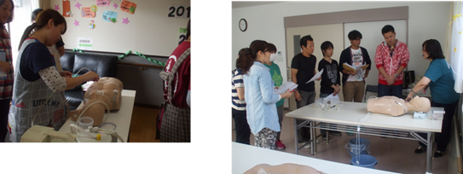

(介護福祉士在職訓練情形)

2.生活介護服務介紹(高齡者服務事業)
(1)1995年5月設立「小金原醫療服務株式會社」2001年更名為「生活介
護服務株式會社」。
(2)Yukari新松戶(小規模多機能型居宅介護事業所)
1.屬介護保險服務事業：以日照為中心，有住宿及居家服務三種方式，
每月費用約47,000~293,000日圓。
2.個案數與人員配置：可收25名，人力配置管理者1名、介護支援專
門員1名、看護職員1名、介護職員6名/日。
3.對象：松戶市新松戶地區居民。
(3)Yukari新松戶(住宅型有料老人ホーム)
1.屬介護保險外服務。
2.此為老人住宅型，但非老人公寓，其介護保險以外之對象或是介護保
險之對象，均可入住，此住宅只租不賣。
3.此類住宅須由政府核可，民間單位方能建蓋。
4.由於住宅型付費老人家屋是「介護保險以外」對象與「介護保險給付」
對象均可入住，且無論入住者生理狀況如何，均可以像家一樣，住
到人生最後一程，故亦有配置工作職員。
(4)グループホームユーカリ新松戶(團體家屋)
1.屬介護保險服務事業。
2.對象：當地居民，日常生活自立度Ⅱ以上方可入住。
3.人員配置：日間1:3，夜間執勤者1名。
(5)介護付有料老人ホームユーカリ小金原
介護付有料老人ホームユーカリはなみずき
1.屬介護付費服務。
2.對象：失能者、失智者、醫療需求較高者。
3.在宅醫療：每週2次。
4.目前配置2位護理人員。
(二)參訪過程
本考察團抵達苛原診療所，由浅沼裕子事務長與小林宗一社長接待我們的到來，經李光廷老師之翻譯與介紹，彼此有了初步的認識，首先由浅沼裕子事務長，為考察團進行「日本認知症政策」介紹，當中團員踴躍發言與提問。由於第一場簡報時間有延遲情形，故第二場由小林宗一社長簡介之「生活介護服務株式會社--高齡者服務事業」，以簡要重點式進行簡報。
淺沼事務長簡報「日本今後失智症之政策方向」：大綱如下--
(一)標準化的照顧流程(過程)。
(二)早期發現早期給予生活支援，加強醫師正確診斷早期失智症及結合
Care Manager之評估與照顧計畫擬定，並連結診療所之服務。
(三)建構社區醫療支援之連續性。
(四)建構社區之支援機構、家庭及醫療窗口。
(五)強化社區日常生活及家庭之支持。
(六)強化早發性失智症之對應政策。
(七)培訓醫療及介護支援中心之人員，以提高水準。
(三)參訪心得
參訪第一場次內容主要是介紹千葉縣松戶市的人口、高齡化率、未來幾日預定參觀的團體家屋、小規模多機能型居宅介護事務所介紹，以及日本失智政策與服務專題報告。很感謝淺沼裕子事務長清楚的介紹及報告，讓大家對日本認知症政策有全貌的了解，並對未來幾日參觀的單位先有概念，這樣的安排除了讓大家很快就能進入狀況，特別是能聚焦的討論及交流，相當有效率。參訪心得如下：
從日本認知症政策，可看出日本的政策是建構在自助、互助、共助及公助的架構上，除了運用各種方式使個人能力提升外，亦希望社區能發揮功能，讓照顧不僅在地化而且致力透過政策推展及介護保險制度，促進醫療及介護服務充分的連結，提供長輩專業服務與尊嚴的生活品質。這樣的政策方向，有幾個重點是台灣可以學習的。
- 早期診斷、早期對應：失智患者若能透過較為正確的評估，早期診斷及預防，不僅能透過藥物及日照活動減緩失智程度，讓這些長者及早接受社區照顧或選擇在宅照顧，除了落實在地老化，對於老年生活也有更多元的方式可以選擇，落實尊嚴的生活。
- 加強醫師失智症相關專業知能：醫師早期且正確的診斷，對於失智長者的照護有相當大的幫助，雖然台灣的醫師分科較專精，但是可針對身心科、家醫科或有興趣的醫生做更專業訓練，以利充實醫生知能，早期診斷、早期介入、以利正確用藥及治療。
- 促進多職種間結合與合作：失智長輩的照護工作，需要不同專業的協調與合作，如何增進跨專業的合作與協調也是台灣亟須努力的方向，除了透過個案研討外，也可與日本交流相關經驗。
- 建構社區整體照顧體制：由地方政府主導，依據社區不同的特性及自主性，建構社區互助的照顧體制，希望即使是重度的長者也能選擇在自己熟悉的社區生活到人生最後的階段，過有尊嚴的生活，所以如何將醫療及服務帶入社區，並提供可近性的在宅醫療、居家服務、日間照顧或居住環境，是台灣辦理長照保險前應先努力建構的體制，只是台灣有關社區的概念及範圍與日本相差甚大，如何開拓並善用社區關懷據點，是建構社區整體照顧體制可以深思的方向及重點。
- 理念的宣導：日本對於失智長者的照顧讓我們印象最深刻的是尊嚴的維護及自主權的保障，失智長者常因為認知的退化，其自主權較容易受到照顧者的忽略，但是日本的照顧管理師卻願意透過各種服務的聯結及社區資源來滿足長者多元選擇的需求，這些作法都來自於對老人權益的保障及尊重，這些理念都必須透過宣導及自小教育的潛移默化，有關理念倡導部分，也是台灣可以向日本借鏡之處。
- 廣為訓練失智症支援者：針對自治會、民生委員、家族會、防災、防犯組織及企業、銀行、消防、警察、宅配業、公共交通機關等人員加強訓練失智症的正確知識與知能，使其在社區中或職場上對有失智症的人或其家屬提供協助，並製作失智症資源地圖及資訊網絡，而且資源的點要密集，以利提供支援，台灣近年也推動失智症守護天使，可與日本交流，並建構資源地圖供家屬參考。
- 辦理失智症家屬支持性方案：日本由社區整體支援中心提供經費，於日照中心或社福中心辦理失智症家屬支持性活動，參加的人除了失智症者，還包括其家屬、醫療人員或社工員及社區民眾，失智患者在此可以自由活動，家屬可彼此分享，也可找社工員或醫療人員諮詢，不僅讓家屬得到支持及喘息，失智者也可與社區民眾互動，除增進民眾做公益的機會，也促進其對失智患者的了解，台灣也常辦家屬支持性活動，應能參考這些模式來進行。
其實，任何政策的研擬、推動及修訂，都需要長遠的制度規劃與理念的落實，政府角色的介入及政策的導引，都具有相當關鍵的影響力。從失智症的政策內容，可看出日本的福利制度除了偏向福利多元體制外，更希望藉由個人的增能及親友、社區的互助來提供協助，不僅降低介護保險的負擔並達到社會保險共助的體制，使政府的資源能集中並有效運用在弱勢族群身上，也能透過社區照顧、在地老化的體制建構來照顧大多數認知症的長輩，這些價值理念因為地方政府確實的落實與配合，才能有效率的實施到全國。因此，中央與地方政府的職權分工及合作機制必須更有效率的執行，才能促進社區照顧體制的建置，開辦長照保險。
此外，失智長者的照顧工作，醫療跟照護皆缺一不可，苛原醫生能本著服務的理念，積極開辦這些照顧，並提供人性化的關懷與照護給失智長者，另本著社會責任，又對於尚未申請到補助的弱勢戶或有犯罪之虞的年輕人提供暫時住所，讓人相當欽佩其熱忱及認真的態度，也見識到民間資源的無限。因此，我們應該積極鼓舞醫療團隊，重視失智長者的醫療及服務，並進而投注心力來參與推動的工作。
有句俗諺：「魔鬼藏在細節中」，從小處著眼常可以找到問題，當然也可以看到巧思及理念，這次的參訪，可看到日本人對長輩照顧的用心及尊重。尤其是他們所設置的中心，不論是團體家屋或居宅介護，它們的外觀都能與社區融合，像別墅的造型，讓長輩感覺像在自己習慣的社區中生活，特別是情境的布置及空間的配置相當溫馨，不管是小規模多機能的居宅介護或家屋，都有家的味道、很貼心，幾乎所有的空間都回歸給老人使用，讓人相當感動。即便被服務的長輩業已失智，仍能享有尊榮的照顧，真正實踐「一個人的價值高於全世界」的理念，硬體的設施容易複製與學習，但如何將對人的尊重體現到實際生活中並加以貫徹，才是台灣未來應該積極努力與學習之處。
(四)參訪剪影
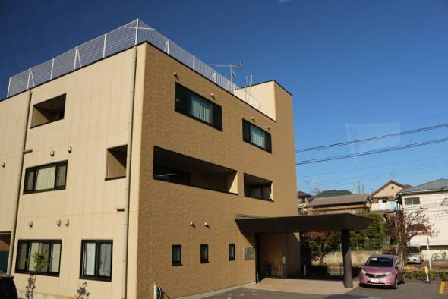 | 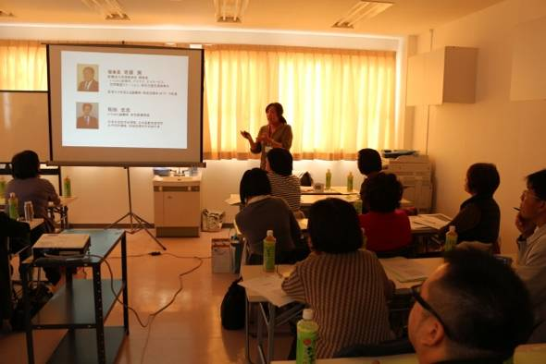
苛原診療所 | 苛原診療所淺沼裕子--  講說目前日本認知症相關政策
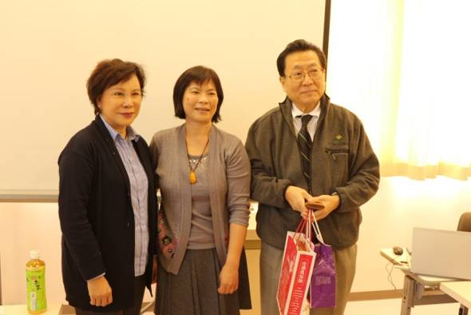 | 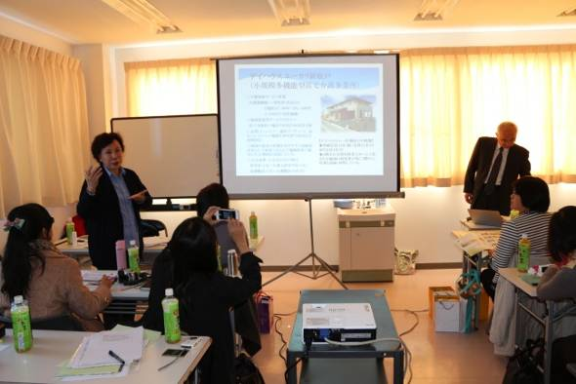
社家署美蕙副組長及李光廷老師  致贈苛原醫師台灣名產 | 李光廷老師協助翻譯診療所相關事業體
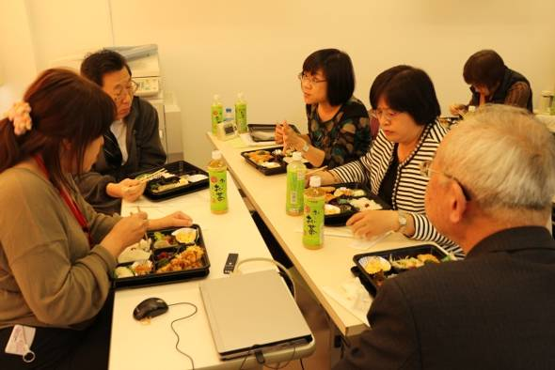
午餐-討論老人照顧相關議題
二、Yukari小金原 (介護附有料老人之家)
撰寫人：機構簡介--雲林老人長期照護協會陳玲穎執行長
參訪心得--雲林老人長期照護協會陳玲穎執行長、
屏東縣政府許麗慧副處長
參訪時間：103年11月18日(二)13：00--14：30
接 待 人：小林宗一 社長
參訪機構住址：千葉県松戸市小金原4－3－2
參訪機構電話：047-347-8859（代）FAX：047-309-2525
參訪機構網址：www.seikatsukaigo.co.jp/yukari-koganehara/index.html
(一)機構簡介
設立於平成23年(民國2011年)4月1日，屬於特定設施附照顧的付費老人住宅;提供全年365天，24小時之服務。
1.空間配置:屬三層樓建築物，每間房間採單人房設計(房間面積為:18.03~18.45平方公尺)且採光良好(均設有窗戶或落地窗)，另二樓~三樓西側容易有西曬問題。
樓層 | 床數 | 使用用途
一樓 | 10床 | - 重度者居住  - 工作人員辦公室  - 團體活動空間(多功能活動室)  - 簡易料理廚房
二樓 | 15床 | - 輕、中度個案照顧  - 簡易料理廚房  - 簡易人員辦公室、用藥區
三樓 | 15床 | - 輕、中度個案照顧  - 簡易料理廚房  - 簡易人員辦公室、用藥區
2.人力配置:
職稱 | 人數 | 日/夜班人力配置
施設長 | 1名 | - 日班人力配置:介護職員平均12名、看護職員2名。  - 夜班人力配置:介護職員3名、看護師(護理師)夜間僅會巡房一回，適時依照受照顧長輩狀況提供必要支援。
相談員(社工背景) | 1名
介護支援專門員  (照顧經理人) | 1名
看護職員(護理人員) | 2名
機能訓練指導員 | 1名
介護職員(staff) | 13名
3.入住條件:
(1)介護保險者需介護認定且要介護1以上者才可入住。(重度臥床者大都是失智症患者或管灌服務的需求者。)
(2)可共同生活者。
4.服務內容:
(1)照護服務：家事協助、入浴協助、如廁協助及掃除洗濯協助等。
(2)生活服務：食事配膳、生活諮詢、健康管理與健康諮詢、舒壓及復健等，此機構主要目的是支援長輩的生活照顧，以改善長輩的生活功能的場所，所以若住宿者可以做料理或洗衣服等家務，會盡量讓長輩去做。
5.入住流程:
(1)參觀、商談與說明（家屬）。
(2)入住者的面談。
(3)報名入住：需入住預約、提出書面資料及繳交入住報名費。
(4)繳交入住契約等費用
6.收費標準：1日2,000~8,500圓日幣。
(二)參訪心得

◎雲林老人長期照護協會陳玲穎執行長—

1.多年參訪實際走訪日本多地經驗，建議中央制定政策規劃推行長照制度，以社區需求考量為出發點擬定配套政策制度，鼓勵更多新型、多樣化社區式照顧服務型態，並且採取較少的介入與管理，透過社會互助，支持台灣各地發展提供，依據地區性服務需求提供不同模式的小規模多機能服務項目，能夠明確區分『居家』（社區）取向與『機構』取向。

2.依據日本推動長照服務體系的經驗，接觸日本厚生勞動省政府官員及機構經營者政策檢討，為延續政府福祉美意，建議維持民眾須有使用者付費觀念，服務使用越多需付費越高，承辦資格建議經營者需具至少五年以上老人社區照顧相關業務實務規劃相關經驗。

3.服務使用場所：建築類別非單一規範，符合消防法規及依據服務使用者生活輔助之無障礙空間設置標準，由政府協助補助地方承辦團體硬體設備及薪資補助、並具公共空間、個人居室、料理空間、廁所、戶外空間，足夠採光及通風設施設備。
4.政府部門需增強服務需求評估，以強化從服務使用者的多樣化服務需求思考，方得滿足社區照顧服務需求。
5.長照在職訓練規劃需採多元的在職進修學程規劃，從教育部學程教育、職業訓練、在職訓練多重接軌整合，例如高、中階管理層級、基層照顧員、醫護、社工領域等，納入失智症的相關學程。

日本老年人口比率已為世界之冠，於2000年開始實施「介護保險」，期能有效解決老人長期照護的問題。日本介護保險制度的實施目標與我國社會福利政策綱領相同，皆以「在地老化」為基本精神，在實施初期，制度面著重於居家式照護體系的建立。從政策規劃並從中不斷的檢討，提出改善方針與政策修訂，過程中邀請政策規劃、實務等相關領域者共同討論規劃，以一個地域為中心，廣設社區整合支援中心，運用生活圈的概念設置相當多樣化與多功能的服務據點，讓需要的民眾很方便地獲得及找到自己想要的服務方式。

此次在多樣化社區照顧型態服務體系中之一型態的社區在宅醫療而言，日本早期只著重治癒的治療方針，後來不斷的朝向良好品質的照顧來著手，從醫院回到社區裡面支援服務使用者過著符合人性生活的服務。在宅醫療可以確實減少住院病人家屬在醫院與住家之間的奔波、讓病人和家屬有較多相處的時間、病人享有較多的自主權和自由的空間、降低國家、社會和病人醫療費用的負擔，並且完成病人在家中家屬環繞死亡的心願等好處。

日本的服務因應社區個案的不同導入許多彈性、多元與複合式選擇，反思台灣在面臨人口快速老化之際針對未來服務使用者的多重性需求，如何連結公部門的資源如何與地域性醫療機構及社福團體，視個案需求進行搭配，以符合個案真正的需求。

◎屏東縣政府許麗慧副處長
來日本參訪已是第三次，從2002年評鑑績優縣市隨內政部社會司至東京都進行志願服務的參訪，相隔10年於2012年屏東縣高齡長照政策隨曹縣長等一行主管至神戶幸福村及大阪機構參訪，到2014年重點政策指定推展縣市再隨衛福部社家署至千葉縣聚焦式參訪日本失智照顧模式。日本介護保險制度從2000年啟動以來到，每5年檢討精進策略都是台灣在推動長照政策上很重要的參考模型，我有幸可以在這3次參訪中對介護保險制度及其推展有實務上接觸性的認識，而非只透過書本的隔靴搔癢。尤其本次千葉縣的參訪可以說巧思規劃為因應台灣幾個資源較不足的縣市共同找出高齡照顧多元模式外，更尋覓安排和這些參訪縣市在鄉鎮發展程度雷同的千葉縣進行集中式考察是深具意義的。經過這次參訪的洗滌有幾個心得與看見提出:
1.預見台灣未來長照之路
透過實際參訪及文獻整理加強對日本介護保險的認識，了解高齡老人的照顧，成為嚴重的個人與社會負擔，因此日本政府於2000年4月開始施行介護保險法，目的在解決財政困境並提供合於需求之照護。日本介護保險服務理念為人人平等，強調在宅重要、自立支援、地域福祉；服務精神採自助、互助、共助、公助；費用分擔採需利益負擔；照護目標以找出服務使用者剩餘能力、建構自立環境、使其發揮自我照顧功能減少失能及醫療需求。照護重點以使用者為中心，於復健機構或住家提供一對一之復健設計，以符合個別性照護。照護型態加強居家照護需求，增加進住機構自費金額，以降低民眾機構居住之選擇，採社區緊密型服務提倡團體家屋使用及供應，提倡在地老化，並積極提高照護人員素質以提昇照護品質（小笠原浩一，2009）。
由於介護保險中，全體需照護老人當中有半數左右患有失智症傾向，機構內失智症老人高達80%。因此，日本政府在2005年大幅修訂介護保險制度，於2006年4月起實施，將方針由「量的確保」轉成「質的重視」，並開始大幅抑制給付額，並在2012年制定失智症施策五年推進計畫，整體重點內容簡述說明如下。
（1）地域密著型服務
為了持續提供高齡者繼續在熟悉的地域中生活之服務，並以此為原則在日常生活圈內可利用之服務。市(區)町村成為實行地域密著型服務事業者的指定、指導監督，另以此為原則不可利用其他市(區)町村之服務。(一般都道府縣指定之介護保險服務事業，可提供服務給地區居民使用)與地區密切結合服務內容包括：A.夜間對應型訪問介護；B.失智症對應型通所介護(失智症day service)；C.小規模多機能型居宅介護；D.失智症對應型共同生活介護(group home)；E.與社區密切相關型特定設施進住生活介護(29 人以下有付費之老人之家)；F.與社區密切相關型介護老人福祉設施入住者生活介護(29 人以下特別養護老人之家)。
（2）介護預防服務
以舊制「要支援」、「要介護1」為對象，創設「介護預防服務」的要支援1、要支援2 等兩種分類。另並依據要支援1、2 者的介護預防照護計畫(care plan) 為基礎提供服務。對於原有介護內容在提供方法及提供期間等加以修正外，並增加運動器官機能的提升、營養改善及口腔機能提升等等可選擇性的服務及通所介護事業等既存服務的整體實施。
（3）介護預防事業(地域支援事業)
市町村以特定高齡者為對象實施運動器官的機能向上、營養改善、口腔機能向上、認知症預防、支援等等服務。其以高齡者之「要支援」、「要介護」者為對象。
地域支援事業的內容包括A.65 歲以上老人健康檢查、要支援‧要介護高齡者的整體介護預防事業(包括介護預防的選擇、介護預防的服務如失智症預防，憂鬱症預防及自閉症預防)；B.介護預防事業的管理、綜合訪談、虐待防止等權利擁護事業、照護管理的支援等(包括支援事業)。
（4）地域整合支援中心：
為讓高齡者繼續留在已經習慣的地域中維持尊嚴的生活，此為主管機關的市(區)町村設置的新機關。其主要的功能：
A、綜合相談支援：不單以介護為主，諸如保健、醫療、福祉相關等支援都可。
B、高齡者的權利擁護：利用虐待防止、早期發現、成年人監護人制度（成年後見人制度）。
C、整合、持續性的care management支援：care management的支援，活用多樣的社會資源。
D、介護預防管理(management)：介護預防照顧計畫表的製作。
其中社區緊密型服務乃創設，另最大特色是新設「介護預防服務」，居家附近由市町村提供的小規模特別養護老人之家、小規模多機能的居家照護服務等歸類為社區緊密型服務。此外，還有夜間訪視照護、認知症利用者日間照護、認知症利用者共同生活照護、地區緊密型特定設施入住者生活照護等。這些服務，原則上只有當地居住地被保險人可利用。(如下圖)
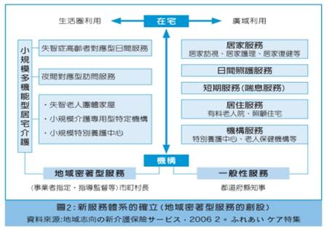

E、失智症七大政策方向：制作失智症照顧流程、早期介入團隊、保障症狀可被診治、社區生活、醫療照顧人力培訓…。
本次參訪的設施型態幾乎聚焦在社區緊密型的服務，其中有近8成為患有失智症長輩如山茶花、櫸木森林，而介護付費老人之家「尤佳利Yukari小金原」是屬於一般型特定設施入住介護老人之家屬於較廣域的使用，申請審核即可入住非限定生活圈內居民。松壽園亦為廣大民眾可使用的老人養護機構，選擇性是多的。
而從日本介護保險制度的規劃與修正歷程中看見台灣目前正執行的長照十年計畫，及未來即將開辦的長照保險，不論在服務項目的開發及政府行政主導的色彩，與服務使用者的消費意識（使用者付費的概念），和對服務提供業者的評鑑，及服務的評估建議照護程度的認定一致性，與服務品質的確保似乎還有一些討論空間。
尤其社區整合支援中心是日本這幾年推動的重要計畫，主要任務是對需支援程度1~2級者，制定照顧計畫，對輕度失能長者進行積極的健康促進計畫減緩其失能程度，避免加速落入需要照護程度，也避免依賴人口增加整體介護保險制度負擔，這樣的觀念著重的是「預防」的角度。所以偕同民間力量積極宣導居民及社區預防保健及發揮互助共助的觀念。而台灣目前關注的是失能後的各項服務規劃與提供，卻忽略事前對於健康的促進與預防及社區鄰里的互助力量，才是維護整體國民健康資本的重點及永續發展的重要因素，這個部份非常值得我們學習與吸取，而這似乎也在預見台灣未來長照道路必走的一條路…。
2.像家的機構
台灣現代家庭已逐漸失去照顧老人的能力(care capacity)。台灣老人與子女同住的比率亦正逐年下降，老人在晚年獨居自宅或遷居到安養護機構中居住的比例更有逐年攀升的趨勢。汲取日本照顧模式經驗，這幾年台灣的照顧政策走向社區化鼓勵老人在地老化，相關配套措施各級政府都積極在摸索嘗試的推動無不希望找出在地照顧模式如「一鄉鎮一日照」、「小規模多機能」、「團體家屋」、「社區日托」…。在政策引導下，未來國內機構式之長期照護在量的方面，雖不至於過多或過大之增加，但是在經營規模及手法上必須益發細膩；在質的方面，強化現行督考評鑑機制建置專業公正考評單位及人才庫，促使機構由內而外的體認應如家人般的照顧安置的老人才是經營的正確理念，並且如何走向擴大民間參與新的平衡點也是一條發展路線。
在介護付費老人之家「尤佳利Yukari小金原」我深刻感受老人就像在家裡被照顧般的安心舒適，機構總收人數40名，3層樓建物各樓層居住人數10-15名有專區專屬照護士，提供日常的家事、入浴、排泄等照護服務，及用餐、健康管理、復健等生活服務，個室配置有基本安全起居設施便盆及洗手台緊急呼叫鈴，主要鼓勵長輩過團體生活，所以公共區佈置溫馨色系溫暖也規劃3-4個角落滿足不同程度及需求長輩的聯誼需要，就像一家人共同生活有共同互動時間與空間也有隱蔽的個人空間。在台灣同屬性的小型老人機構(49人以下)空間設計動線及規劃大多像軍營或醫院排排躺或病房室的設計，住在機構的長輩有平日無法參與家庭活動，在機構更感受不到家人朋友般的友善對待時，其老年生活尊嚴與品質是不佳的。日本老人之家的空間配置動線設計是值得觀摩的，更重要在軟體照護工作上工作人員細緻的分工與貼心的照應更值得體驗學習。預期國內機構式之長期照護未來或可為社區式照護之延伸或外展基礎，而且亦必然扮演社區式長期照護發展之喘息服務平台，如此一來，國內機構式之長期照護將呈一成熟而穩定之境界。
3.人性化照顧的理念
尊重每個人的價值及個別需求是此次參訪照顧模式中，印象極為深刻的。
照顧者對受照顧者的理念及態度，不論是硬體設施設備的規劃或各項照顧策略，均以人性化照顧為基礎，從使用者角度出發思考服務的提供與流程的設計，如沿牆邊及樓梯間的扶手設計與首座的口腔保健教材，尊重每個人的價值及個別需求，提供個別化的照顧，是我們應學習的。
(三)參訪剪影
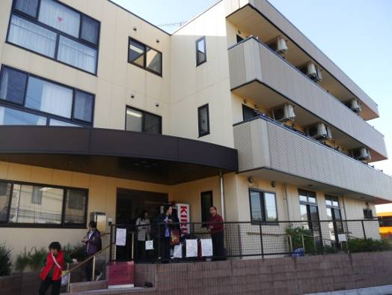 | 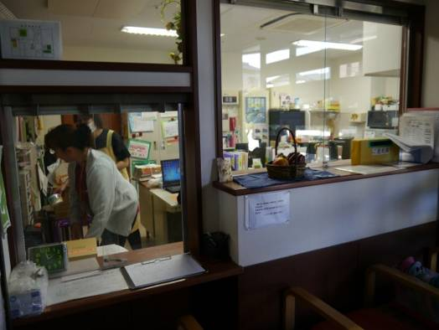
建築外觀 | 辦公室與玄關處以透明玻璃為隔板，  人員可清楚看見門口動向狀況
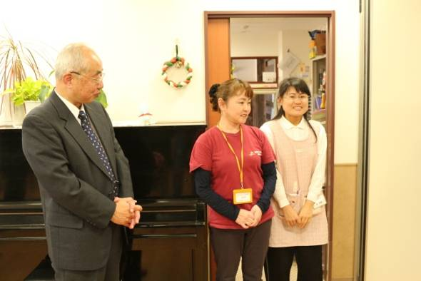 | 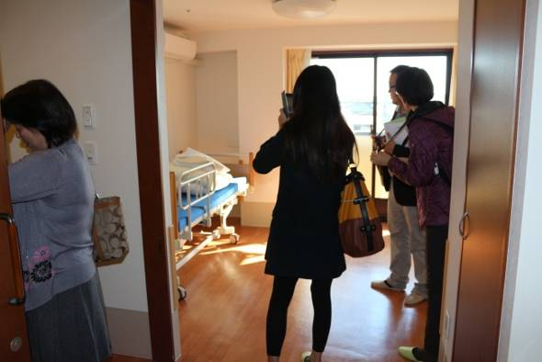
施設長說明小金原服務內容 | 團員參觀小金原單人房
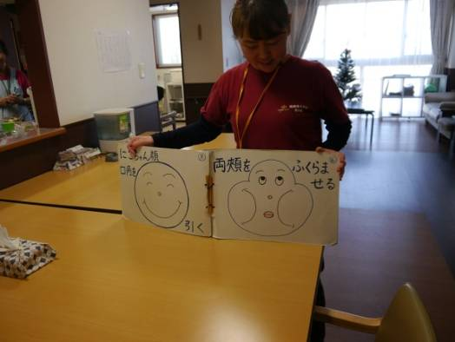
施設長說明每日午餐前，安排住民進行口腔運動，並分享自製之圖片
三、Yukari新松戸(小規模多機能、團體家屋、有料老人之家複合型)
撰寫人：機構簡介--國淳社會福利慈善事業會附設屏東縣琉璃光老人長期照顧中心許文楠社工督導
參訪心得--屏東縣琉璃光老人長期照顧中心許文楠社工督導、
臺中市政府社會局長青福利科陳見花科長
參訪時間：103年11月18日(二)13：00--15：30
接 待 人：日下部三千代 設施長
參訪機構住址：千葉縣松戶市新松戶6-191
參訪機構電話：047-702-7881
(一)機構簡介
Yukari新松戸設立於平成11年5月，主要專門設立為介護保險的事業體及高齡者住宅為主，建築主體為二層樓的輕量鐵骨設計，服務提供類型為「團體家屋」（Group Home），小規模多機能「居宅介護」及「有料老人住宅」複合式經營。
1.小規模多機能「居宅介護」
位於住宅區內，為二層樓之建築物，提供一年365天24小時之照護服務內容，另僅新松戶社區之居民可使用服務。照顧場所使用面積約70坪。
(1)空間配置:
樓層 | 使用說明 | 空間配置
一樓 | 日間照顧服務  夜間短住服務 | - 空間設置:客廳、餐廳、廚房、廁所、浴室、倉庫、個人房4間(提供短期住宿使用)等。  - 公共活動空間就有兩座洗手台，方便洗手、刷牙、漱口等衛生維護。
(2)人力配置：(以服務使用者為定員25人進行配置)
職稱 | 人數 | 人力配置說明
管理者 | 1名 | - 小規模多機能管理者，可與其他服務項目(日照、居家、團屋)同一人  - 若當日使用日間照顧服務之個案不願回家或家屬臨時有事須提供夜間照顧者;居家服務也可使用。  - 小規模多機能→日間照顧，居家服務如有留宿者，需預約制由同一組服務人員安排之照顧人力。  - 小規模多機能之服務人員(日照、居家服務…等人力為同一組人員)，主要係因應需由長輩熟悉的照顧人員來進行服務提供，故人員會因應長輩使用服務情形，進行人力調配。  - 白天維持現場照顧服務人力比在1：3
介護支援專門員  (照顧管理專員) | 1名
看護職員  (護理職員) | 1名
介護職員  (Staff) | 6名/日
(3)服務內容:
提供day house服務，登錄之定員人數為24名，每日白天最高人數為12人、短期住宿服務每日最高人數上限為4人。
日間照顧服務。
使用居家服務與日間照顧服務者可使用短期住宿服務。
提供在宅醫療服務。
各項服務加總之收案數上限為25人，每日各項服務使用者之人數非固定
(平均每天約在十餘名上下)。
□使用者可彈性調整使用的服務項目與時數，只要經過與care manager共同討
論/變更/規劃即可。
收費標準：該項收費為政府全國統一(介護保險90%、自費10%)，但不含
餐食…等費用。
2.有料老人住宅
(1)空間配置:
樓層 | 使用說明 | 空間配置
二樓 | 住宅型有料老人照顧服務 | - 提供服務案量：9人。  - 空間設置:客廳、個人房(9間)、廚房、浴室  - 以家為概念，故若個案欲增購設備(如電話)，可向施設長說明後進行添購。費用將每月向家屬或個案收費。  - 因2F之沐浴空間場所較小，故功能性較佳者，運用原2F之浴室；若功能性較差者，則運用1F日照服務空間浴室，以方面個案在浴室內活動。  - 每間為單人房  - 臥室內有簡易料理台
(2)人力配置：
施設長:1名、日勤及夜勤介護職員(staff):各1名(其他人力配置因應入住者之需求進行配置)
(3)收費標準:每月約20萬元日幣。
每位入住者皆須繳交保證金，若入住者退房，則保證金將依照入住年限退費(未全額退費)。
若入住者欲使用其他服務(日間照顧、居家服務)，則需額外依照使用之服務付費。
(4)收托對象:未區分失能或認知症個案，且失能/認知症程度不拘。
以家的概念為導向，只要長輩及家屬均同意入住即可進行收托。
針對較為重度需要他人支援協助者，可以申請居家服務介入服務。
3.團體家屋
團體家屋之概念為，於空間內營造家的感覺，以家人陪伴模式進行照顧;新松戶市內共有37所團體家屋。
新松戶在服務理念上，提倡尊重個案本人及家屬之意思，協助提供安心的居住環境，並尊重長輩過去的生活背景與職業，依照他們所習慣的生活作息來進行規劃;另鼓勵個案在能力可及範圍內，引導個案參與生活事務，發揮其個案之能力，適當協助生活機能。
(1)空間設置:
樓層 | 個案失智程度 | 空間配置
一樓 | 輕、中度個案  自理能力佳 | - 每層樓各1個單元:服務個案數共18位(每一層樓為9位)  - 房型採單人房設計  - 房間內未設置浴室或廁所，此設備均採共用。
二樓 | 重度個案  自理能力較差
(2)人力配置：
管理者：一單元1人(共2人)。
計畫主責人：各單元1名，其中1名為照顧經理人。
每個單元日間勤務編制3人、夜勤編制1人。
(3)收費標準：8,100~9,200日圓/1日
水電、瓦斯、耗材另計。
若個案暫停服務，則暫停服務期間之房間費仍須付費(水電瓦斯無須繳費)。
小規模多機能型的居宅介護事業所，提供日間照顧服務，平日服務長輩洗澡、用餐、散步、運動等多樣化的活動，另提供居家服務的照顧，該單元亦可提供至多4床的留宿照顧服務供家屬臨時性的夜宿使用，全年無休。
2樓為住宅型自費老人之家，介護保險給付與不給付的對象均能服務，二樓的入口處設有照明及音樂設備，提示人員的進出與安全防範，窗戶沒有設置鐵窗但於開關門把處附有安全鎖裝置，使住民享有安全又舒適的窗外視野。
團體家屋每層樓為1個單元；每個單元服務9人，該機構合計有2個單元，最多共可服務18位長輩。房型採單人房設計，部分浴室和廁所採共用空間。
人力部份：每個單元編制10人，共有20位工作人員（含專兼職）。採二班制，白班3人；夜間1人；上班時間分07:00－16:00、08:00－17:30及17:00－09:00（隔天），夜班上16小時，以2個工作天計算。
機構的經營理念：(1)尊重個案本人及家屬的意願，提供安心的居住環境。(2) 尊重長輩過去的生活背景與職業，讓他們可依照自己習慣的生活作息來進行規劃。(3)在長輩能力可及的範圍內，讓長輩可以共同參與生活事務，協助提高其生活機能。(4)有醫療需求的個案，亦有合作的醫療單位（醫療法人社團實幸會苛原診療所）可接受訪問診療。(5)24小時有照顧服務員常駐，合作的醫療單位也隨時可到機構提供在宅醫療服務的整體性照護服務。
二、參訪心得
屏東縣琉璃光老人長期照顧中心許文楠社工督導
小規模多機能型的照顧模式是目前日本介護保險主要推廣的一種社區型照顧模式。小規模主要將服務人數規定在25人以下，在這裡設有一組護理及照顧人員來照顧這些長輩。多機能指的是在這裡結合了日間照顧、住宿、居家服務或醫療等多項服務，且由同一組工作人員來提供這些服務。
這是第一次實際的到日本實際觀摩長照事業，除第一天的飛行時間外，第二天我們開始進行機構參訪行程，上午先到苛原醫師的居宅介護支援事業所進行詳細的生活介護事業體的簡報，下午隨即安排參訪小金原及新松戶的小規模多機能事業所。
一進入到小規模多機能的環境中，牆上充斥著日本風味的手作小物，溫馨的居家感覺，客廳、廚房、洗澡間、洗衣機、留言板等...雖然物品很多顏色很豐富，但又不會令人感到雜亂不適，反而覺得與自己家的空間一樣舒服自在。居所裡門戶很多，所以在環境的動線安排會將生活區塊分開，讓居住在內的長者不會感到擁擠，當長輩從客廳走到飯廳，又變成了另一個空間的感覺，每個生活區塊都會有不同的牆面佈置，使長輩在生活空間上可以很明確的分辨所在區域。每每在不經意的一個轉身，也可以看到日本人對人性的尊重與生活照顧的智慧，比如說為尊重個案意願與生活習慣，住民是可以在房間自己安裝私人電話或者放置另一半的牌位供緬懷與祭拜的；或在房間及廁所的門板上會設置有一個圓形壓克力小孔，這是方便照顧人員得知長輩是否開燈起床需要提供服務，或廁所是否有人在使用中要多加留意的辨別方式。
小規模多機能的長輩大多白天來中心活動，下午後有的回家，有的則留宿在這裡。日本的法規很嚴格，但對小規模多機能的限制卻相對較鬆。例如，以居家服務為例，照顧服務員的資格並未限制一定資格，而原來法律規定照服員不能陪長輩散步或帶他們到醫院看診，小規模多機能則不被限制，他們可以提供這方面的服務。又如團體家屋，日本一般團體家屋限制只有失智症長輩可以入住，但小規模多機能的團體家屋則可接受失智症或生病等需要支援照顧的長輩。所以小規模多機能的服務人數雖少，但因為法律上的限制較少，因此所提供的服務也盡量符合長輩及家屬的期待，甚至可以提供24小時全天候或365天全年無休的照顧服務。
這次參訪讓我感受到日本在介護保險下的實際服務狀況，政府在規劃整體照護的政策上，實施計畫性的預防教育工作，並且提供全方位的照顧，從家裡到社區進而結合醫療與機構的多角照顧方式，讓個案及家屬能夠依照個人意願來選擇所要的生活方式，目前日本小規模多機能服務在推廣使用的效果方面很成功，在文化習慣及背景相似的模式下，非常值得我們思考學習這樣的一種服務型態。
臺中市政府社會局長青福利科陳見花科長
1.小規模多機能-複合型服務
Yukari新松戸的經營方式，一個單元內可以提供社區照顧關懷、日間托老、日間照顧、養護甚至可以派居家服務員到府服務，成為一個複合式的服務供應站，讓服務對象可以比較有彈性且可選擇，雖然不是住在原本的家庭裡面，讓服務對象不像是住在機構中，所以同時兼具人性關懷，在複合型服務供給背後必須要有成熟的服務基礎，讓小規模多機能的照顧模式的服務可以更佳的流暢。
2.以服務對象為中心-進可攻退可守，人在哪裡，服務在哪裡
由於日本推行在地老化、健康老化行之有年，而台灣自1995年也從社區照顧關懷據點做起，不外乎也希望老年人可以在社區中得到照顧，而這種小規模多機能的服務，突破了傳統機構、非機構等二元化的概念，而是在當中取得綜融巧妙的平衡點。服務的價值觀念再次可以非常清楚看到，是以人為中心來提供服務，所以不是人發生了問題，而是環境是否持續友善，直到人生命的終了，而環境不僅是硬體的服務設施設備，亦包含了服務的品質與培養，還有整體環境的氛圍，這也必須是大家的共識，所以從服務人員的養成到整體的觀感，亦影響服務的推廣及執行。
3.醫療、教育、社會福利-產業面的服務，人人都是守門員
小規模多機能的團體家屋服務，我們也同時感受到，在當中很多醫療背景的主要推動者，在老年人的健康醫療術業有專攻，同時在教育的養成，也有專門的學校，並且公部門厚生勞動省，地方則由市、町、村負責政策的執行，一貫的服務規劃，讓整體可以更為整合並且快速。同時因為介入的單位多元，所以有不同專業介入監督，與我國的社會福利輸送相當的不同。
4.建議與結論
由於人口老化的速度快速，這次的參訪，也讓我們學習到在老人服務供給上面有更多元的視野，因此覺得這種小規模多機能的照顧模式，必須強調生活單位的硬體設備、少人數組織的照顧職員及因應服務利用者的個別需求，在日後可以選定單元實施，以期讓我們的老年人可以有一個不一樣的選擇，來安度餘生。
5.個人的建議如下：
(1)單元式的試營運--
運用閒置空間強化長期照護體系：
若有政府在城市中有適合的閒置空間，政府可以介入使其發揮健康照護功能，尤其是醫院等空間，建議未來可規劃為小單位長期照護模式空間，期達到政府推動長期照護政策及空間有效利用。
經營層面小而經濟：
相較於養護機構的管理，一開始嘗試4床以下，開始提供複合型的服務，應可以讓較多願意投入長期照顧的單位，願意來嘗試。將鼓勵有心經營機構者朝向小單位照顧模式(Unit care)，規劃設計符合個人需求溫馨舒 適的機構，讓老人能在熟悉環境，安心生活。
建築專業相關投入研究設計：
因應人口快速老化，在建築設計及單元設計上面，應考量大量高齡人口在地老化需求，設計適合老人的建築規劃，為日後的高齡化社會預備。
單元照顧的考量：
必須要思考應用的範圍、定位及照顧費用的財源籌措、給付標準的建立等制度面的設計是相關單位應該通盤考量的課題。接下來還有服務對象的評估，應該建立入住者評估指標，以提供實務參考。落實達成之條件，也需要有合理的薪資給付及學習成長基會，以提高照顧服務員的留任意願與照顧能力，單元照顧要發揮麻雀雖小五臟俱全的功能。
(2)資訊的公開與透明
可參考日本將提供相關服務的機構評價，放置到公開的網路上，讓民眾可以了解機構的經營來做選擇，同時民眾也是一股監督的力量，讓機構或者提供服務的單位可以學習改善與改良，對於一般社會大眾，相關的訊息不容易取得，所以如何加強宣導也是一件很重要的事情。
(3)經營主體的挑戰
目前在台灣，多屬非營利組織或社團法人在經營上本就屬於公益性質，相較於財團法人，雖接受政府或相關的補助，也可以服務中低收入等身分別的長輩，但長期在經營管理上，幾乎都會遇到工作人員流動或的狀態，是必須要處理及面對的；財團法人在經營上，多半針對生活較為充裕的老人，但在營利的狀態下，要如何在受益性及合理價格下提供服務。不管是非營利組織或財團法人團體，同時必須面對市場擴大，提供服務的挑戰，而政府應在政策及執行上有效協助其經營及管理。
(4)預防重於治療，從日托、日照到長照
國內應發展老人連續性的照顧，長照會是一個趨勢，為有效延緩老人老化，應可投入在前端像是日間托老，讓老人失智或失能狀況，可以往後延緩，未來可規劃為類似日本介護老人保健設施之亞急性照顧。
(5)以服務對象為中心的一站式服務
從培育老人服務的人才開始都應以「以服務對象為中心」的設計與照顧
理念，在參訪過程，日本人處處用心體貼本著誠信，營造溫馨的環境，讓老
人能感受到安心及歸屬感。雖然評鑑可刺激及引導業者經營方向，但對人的尊重及關懷應從基本的教育著手，才是深耕「以服務對象為中心」的根本。
(三)參訪剪影
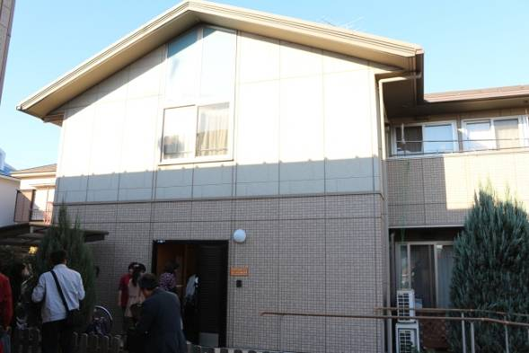 | 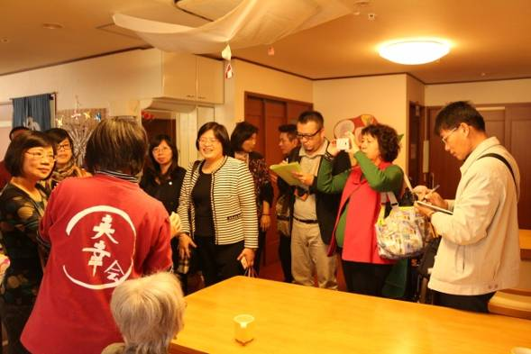
團屋入口意象 | 日下部三千代施設長說明團屋服務內容
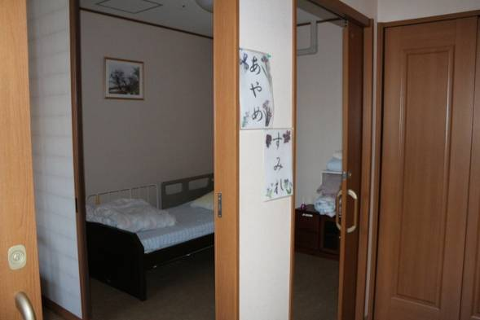 | 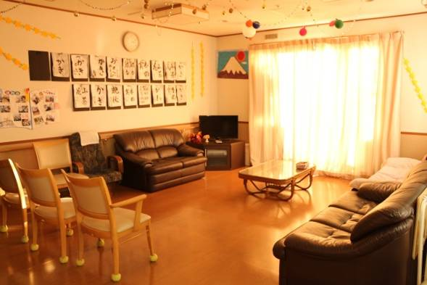
小規模多機能-日照夜宿房間 | 有料老人之家-公共空間(客廳)

四、櫸木森林
撰寫人：機構簡介--中國基督教靈糧世界佈道會士林靈糧堂簡月娥主任
參訪心得--雲林縣政府社會處老人福利科施順濱科長
參訪時間：103年11月19日(三)10：30--12：30
接 待 人：西野奈美 管理者
參訪機構住址：千葉県野田市山崎1448-1
參訪機構電話：04-7126-4700 FAX：04-7126-4803
參訪機構網址：www.seikatsukaigo.co.jp
(一)機構簡介
1.開設日期：2007年4月2日
2.建築構造：木造平房二層樓建築，面積547.78平方公尺(163.02坪)
3.合作的醫療機關：野田病房、野田南部診療所、林齒科醫院
合作的福祉機關：特別養護老人之家龜野田
4.服務人數：定員25人
5.服務類型：日間照顧15名、短期住宿5名(房間數5間)、團體家屋9名(房間數9間，每間面積19.8平方公尺)、居家服務
6.特色：
◎尊重本人與家屬的意願，協助其安心持續的生活。
◎尊重本人過去的生活史與職業歷程，協助其可活得像自己。
◎適度地給予入居者在可能的範圍內協助家事，給予生活意義。
◎若有醫療需要，可請合作的醫療機關給予協助。
◎團體家屋與小規模多機能居宅照顧服務合併為複合式的設施，互為交流，依據個人的需要可自行選擇。
7.人力配置：可接受服務之個案數共為25位。(居家、日照、團體家屋)，
職稱 | 人數 | 備註說明
施設長 | 1名 | 小規模多機能服務(團屋、日照、居家..)同一位
管理者 | 1名 | 聘用相關人力，以進行照顧事務的調配。
相談員 | 1名 | 聘用相關人力，以進行照顧事務的調配。
看護師 | 1名以上 | 聘用相關人力，以進行照顧事務的調配。
機能訓練指導員 | 1名以上 | 聘用相關人力，以進行照顧事務的調配。
看護職員(護理人員) | - | 聘用相關人力，以進行照顧事務的調配。
介護職員(staff) | 9名 | 團屋與日照人力分開。
廚務人力 | 2名 | 均為兼職。  日照一名(烹煮中餐-60人份)，工作時間為5H。  團屋一名(烹煮晚餐，僅團屋長輩及人員)，工作時間為2H。
8.收費標準:
入住保證金 | 300,000 | *專用房間，是耗資使用共用設施。
保證金償還方式 | 每月均等償還
償還期間 | 30個月
每月月費 | 134,500日幣
房租 | 70,000 日幣
水電費（每天） | 19,500日幣（650）
餐食費（每天） | 45,000日幣（500）
其他 | ※這是基本費用，但有個別要求依實際費用收取等。另外，還有一個介護保險的自己負擔部份。<例>如果需照護Ⅰ：自付額約24,930日幣（30天計算）
9.入住條件:
(1)介護保險的要介護認定於要介護1以上之失智症者。
(2)對於與少數人共同生活無困難者。
(3)有一定自立程度者也可入住(需先洽單位了解)。
10.活動規劃：每天工作人員均會規劃課程內容，但依照當日長輩狀況進行調整。
(1)上午活動:動態類課程(例:健康操)。
(2)下午活動:靜態類課程(例:猜謎、拼圖、唱歌…等)。
(3)中午會帶領長輩進行口腔保健活動，帶領過程中，除了引導個案念完四個音外，亦會導入個案熟悉之歌曲，除增加趣味性外，另也可訓練口腔機能。
(4)中午若未午休之個案，引導彼此互動、協助處理家務(摺衣服、擦桌子…等)。
11.參訪記錄：
野田市的高齡人口佔26.1%，總人口156,000人，高齡人口有四萬多人。3年前人口有157,000人，高齡人口占23%，也就是最近3年的高齡人口足足提升了3個百分點。
田野市的日間照顧(day service)有46所，居家單位30所，日間復健中心(day care)有5所，短期住宿(short stay)14所，提供在宅入浴的事業10所。
此單位法人有五種類型服務，包括:團體家屋、小規模多機能、日間照顧、居家服務以及照顧管理(care manager)業務。
以日間照顧為中心的小規模多機能可收托15人，目前額滿，失智症者居多，還有2人登記排隊中。短期住宿可住5人，目前沒有入住者。該單位有提供交通接送服務。活動安排以唱歌、益智遊戲、認知、猜謎居多，午休可選擇個人習慣。每3位長者配置工作人員1人，目前有5位照顧人員，另外配置1人提供在宅服務。
該設施入口進去的右側是團體家屋，左側日間照顧及短期住宿，辦公室在樓上。在日本經營單一服務是很困難的，需要跟其他服務合併，管理者可合用，工作人員則獨立配置。
日間照顧的設置以不超出定員的1/2為設置原則，此單位的服務定員25人，其日間照顧可使用15人，稍微超過是被允許的。
日間照顧的後端是短期住宿的個人房間以及澡堂，房間內設有單人床及置物櫃，廁所是統一在公共空間使用。澡堂的空間設計很人性化，寬敞的穿脫衣空間及置物櫃。
該單位在日間照顧裡設有廚房，每天由兩位計時的廚工提供約60個便當，供應日照、團屋及居家。(團體家屋的早、晚餐則自行炊煮)
團體家屋和日間照顧中間並無特別的區隔，儼然成為一體的兩側。
工作人員的年齡有最年輕的19歲到最年長的62歲，平時沒有制服，他們穿著有口袋的圍兜兜方便服務。
一切的服務都是為了讓長者能繼續住在家裡。
(二)參訪心得
參訪過程：
櫸木森林是1棟一樓與二樓結合建築，進到參訪單位內首先是團體家屋，剛到屋內就可以看到這裏的工作人員為團屋內的長者進行課程的訓練與指導。
接著經過一個走廊，我們來到隔壁的日間照顧中心，開始是先進行參訪禮貌性地介紹與名片交換，再來由工作人員進行單位相關設施、服務內容…等簡介與說明，並針對参訪人員提出問題予以解說。
參訪當日約有11個長者正在參與日照為她(他)們規劃的課程，如認知活動、歌唱…等，透過李光廷教授的翻譯，我們了解日本老人大多數都有失智的情形。日本老人機構沒有區分失能或者是失智，只有失智老人。解說人員告訴我們，依照日本政府規定，每一單元小規模多機能最多可以收到25位長者，參訪時機構收托有15位老人做日照、10位做居家服務，合計是25位。日照人力比的三分之一，按單位收托15位日照老人的三分之一計算在外加1名行政人力。另外，單位的也提供喘息服務，設置老人住房或休息室，其休息室數量是依日間照顧中心15位老人的三分之一作設算間，長者休息的住房。長者的家屬如果有事未能接送老人，即可以選擇住在單位做喘息，喘息人數每天至多5人，如果人數超過5人的時候，則必須透過照顧管理人員（care manager）予以規劃安排與協調。
當天照顧服務人數，依剛才所說比例3比1計算，為提供15位老人日照服務，每3人須有1位服務員，所以需5位服務員再加1位行政人員，計6位，這些人員是針對小規模多機能所作的規定。
單位內還為老人設置個人洗澡的盥洗室，在日本老人很喜歡泡澡，所以來到日照的老人通常會洗完澡之後再回家。所以沐浴服務在日本是非常受歡迎。因此小規模多機能照顧單位都會提供沐浴服務。另外也設有廚房為長者準備餐食，參訪當日為老人準備的是豐盛午餐及菜餚，據工作人員表示，一天最多可準備約60餘個便當。
參訪心得:
1.提供服務:小規模多機能提供多種的老人照顧服務模式，如居家服務、日間照顧服務、喘息服務、團體家屋等，可因應老人多樣的照顧服務需求，老人能夠在自己的社區受到完整照顧，如有醫療需求時，亦可以連結在宅醫療機構，可真正落實在地老化的理想。
2.設施規劃: 單元規劃設計，營造家的感覺，提供友善老人生活環境、如個人休息空間、活動室、個人沐浴空間，及結合團屋，相關設施設備都以老人的需求量身訂造，如寬廣的洗手台、廁所與沐浴設施都專為老人設計，地板鋪設木質地板、老人休息室都有窗戶，照明舒適、空調設備、符合老人化社會需求，實實在在全人照顧。
3.服務照顧:
老人服務照顧除尊重老人個人需求外，很重要的是照顧管理人員，在日本照顧人力比是1比3，可提供充足的老人服務需求，很重要的是照顧規劃設計與充足照顧人員，在單位中除少數嫁到日本的大陸配偶擔任照顧服務人員外，其他都是本籍服務人員，照顧品質提升。
4.照顧制度:
日本實施介護保險制度後，照顧費用大部分由保險支應，老人或家屬只負擔少數費用及膳食，負擔減少，也增加老人接受單位服務的意願。另外，單位照顧管理人員（care manager）其角色是依老人需求進行照顧計畫，其功能等同於本國的長期照顧管理專員。
建議：
1.台灣的老年人口急遽增加，因應高齡化的來臨推展小規模多機能服務模式，是有其必要。尤其落實全人照顧，以及配合本國長照保險實施，將會有更多的老人照顧服務需求。
2.基本設施設備規範:為推動本項整合照顧服務，必須先訂定開辦小規模多機能者，提供何種基本的服務規模(如收托人數是否明定上限人數)？並根據提供服務應配備的設施種類、設施標準(如洗手台高度、門寬、老人休息室需幾平方公尺等、每人最小面積等)。
3.具備何種資格條件始得提供服務；如社團法人、醫療財團法人、宗教財團法人……等
(三)參訪剪影
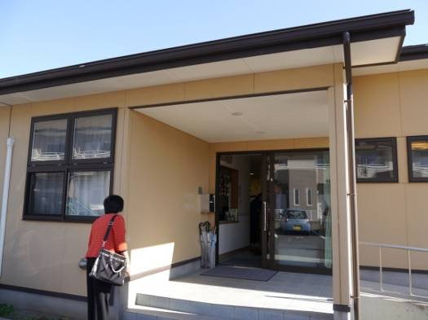 | 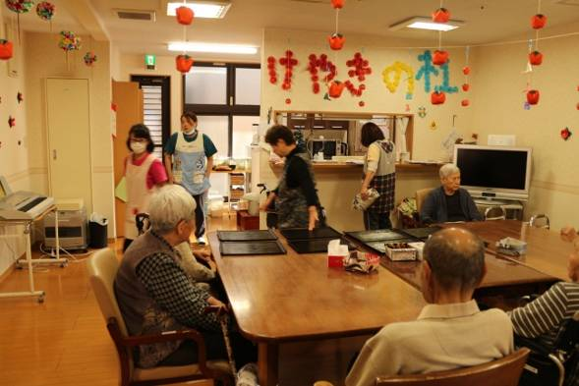
團屋及小規模多機能的入口 | 團屋長輩活動空間
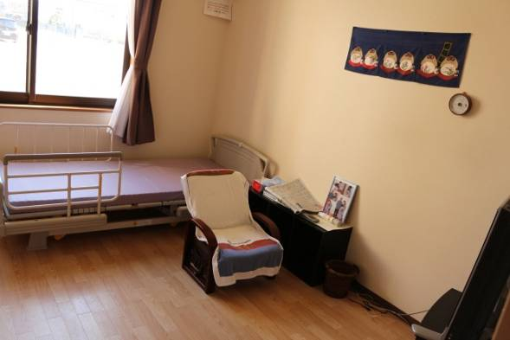 | 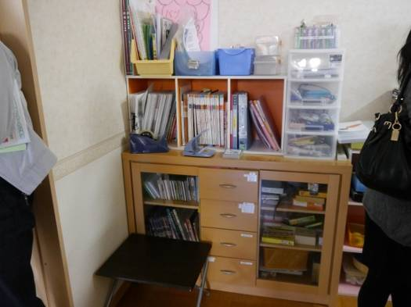
團屋-單人房 | 工作人員辦公處
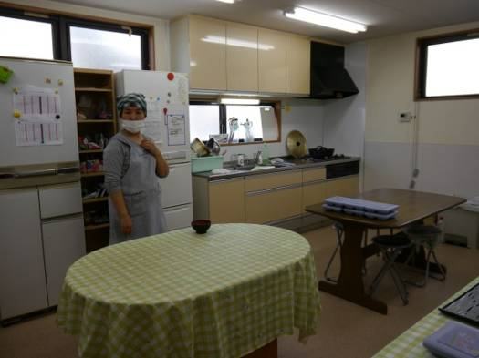 | 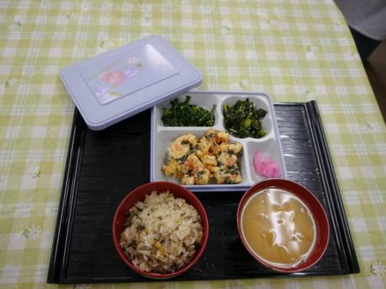
日照空間-廚房與提供餐食內容

五、苛原診療所─苛原院長演講
撰寫人：紀錄—天主教中華聖母社會福利慈善基金會黎世宏執行長
心得—南投縣政府社會處張木彬科長
參訪時間：103年11月19日(三)13：45—14：45
接待人：苛原 實 醫師
參訪機構住址：千葉縣松戶市小金原4-3-2
參訪機構電話：047-347-2231、FAX:047-347-2551
參訪機構網址：http://www.irahara.or.jp/
(一)機構簡介
苛原院長針對日本社區整體照顧體系做一小時專題演講，講義如附錄三
(二)參訪心得
這次很高興也很榮幸獲選參加赴日本考察失智老人相關照護服務計畫，這次參訪收獲很多，尤其看到街道整潔井然有序，交通有條不紊，人民友善有禮貌，讓人見識到日本深厚的文化底蘊，受到的文化衝擊很大，大家都知道日本的介護保險及老人照顧措施，有很多值得台灣借境的地方，但是如果吾人深入去瞭解，日本的經濟、產業、基礎建設、住宅及建築等，甚至老人照顧措施，事實是由日本的文化及民族性所共同範定，也可以這麼說，只有日本才發展得出深具日本特色的老人照顧措施，這也是這次赴日參訪所得到的初步理解。但是我們也不應妄自菲薄，台灣長期照顧制度起步雖晚，也正因為這樣，台灣也才有很好的歷史機遇，廣納其它先行國家成熟的實施經驗，去蕪存菁，截長補短，為可能發生的困境，預做防範，減少嘗試錯誤承擔的代價，相信只要中央、地方及社福團體齊力合作，必能建構符合台灣民眾需要，深具台灣特色的長期照顧制度。
此次參訪的主軸，苛原診療所及附屬的照顧設施，該所隸屬醫療法人社團實幸會，以個案需求為核心，集合多職種、多事業體一起合作，提供一站式的服務，讓民眾可以一次購足所需的服務，減少不必要的奔波。相信這種百貨店的模式，亦是台灣長照制度發展的趨勢，台灣目前亦有少數團體已略具雛型，未來如何快速累積能量，擴大服務內容及規模，是社福團體發展的重要課題，而不論中央或地方也應提出有效的培力方案，才能讓較弱勢的社福團體與醫療法人、營利團體競爭，並在長照服務體系中取得一定位置。
這次有機會聆聽醫療法人社團實幸會理事長苛原實醫師精闢的演講，看到一個醫者對人的全面關照，不吝分享日本長照的實施經驗，並有雄心壯志將日本長照制度推廣到全世界。苛原實醫師演講的主題是「以社區為基礎的整合照顧系統」，苛原實醫師表示，日本是全世界第一個提出以社區為基礎的整合照顧模式，以社區整體支援中心為單一窗口，提供民眾居住、醫療、介護、預防及生活支援一體化的服務模式，希望透過自助、互助、共助、公助等多面向的協助，給民眾完整、無縫隙的服務。其中對互助的強調，透過住民組織，在老人照顧服務中扮演一定角色，台灣在福利社區化已取得部分進展，因此台灣在發展長照服務體系時，社區或許是我們穩定發展的利基。
苛原醫師在演講時也提及，103年6月日本提出「醫療介護總合確保推進法」，促進醫療及介護全面性的合作關係，台灣近年推展長照十年計畫，衛政及社政部門的磨合，確實造成執行面的困境，因此日本如何達成衛政及社政的有效整合，日本經驗值得深思及參酌。另外苛原醫師也提到，當醫療及介護的合作，雖然介護費用會逐年增加，醫療費用會相應減少，但要怎樣減少醫療費用支出呢？苛原醫師認為，可以透過延長工作年齡，讓高齡者仍有工作能力時，儘量工作，另外就是增加老人社會參與，舒暢身心，保持健康，以上論點雖非新奇，相信亦可做為台灣未來政策規劃的參考。
其次，照顧經理(care manager)在日本長照體系是一個樞紐位置，有效整合民眾需求，提供適切服務，在日本老人需求評估是由市町村負責，由照顧經理負責照顧計畫的擬定，與台灣統由照專負責明顯不同，未來是否參考日本經驗進行調整，建議中央應進一步深入研析，找出最適合台灣的制度模式。
(三)參訪剪影
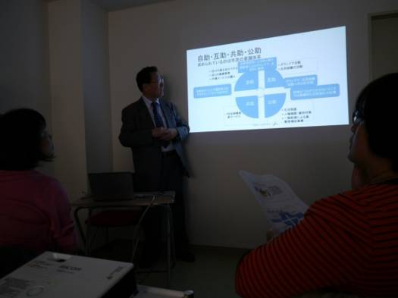 | 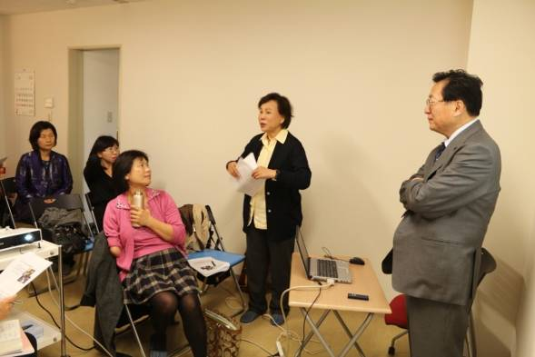
苛原院長演講 | 苛原院長演講  由李光廷老師進行翻譯說明

六、山茶花「さざんか」─團體家屋
撰寫人：機構簡介—永信社會福利基金會趙明明執行長
參訪心得—天主教靈醫會聖嘉民老人長期照顧中心黃龍冠院長
參訪時間：103年11月19(三)15：00
接待人：照顧服務員
參訪機構住址：千葉県松戸市幸田2－140
參訪機構電話：047-347-8859（代）、FAX：047-309-2525
參訪機構網址：http://seikatsukaigo.co.jp/sazanka/
(一)機構簡介
1.這是一棟鐵骨輕鋼架二層樓的建築，總面積有486.18平方公尺(約147坪)，成立於2004年4月1日。
提供二個單元，共有18個單人房，每個房間有10.67平方公尺(約3坪)。
房間內無浴室，均使用公共浴室，有泡湯設施。
住民洗澡時可依個人身體狀況使用適合的物品，簡單但實用。
合作的醫療機關有：醫療法人社團 實幸會 苛原診療所
醫療法人社團 郁榮會 柏齒科室
轉介單位有：特別老人養護中心 輝陽園
2.空間配置:
空間 | 說明 | 間數
廚房 | 以開放式模式，工作人員可引導個案共同準備佳餚，並在工作人員協助下，安全使用相關電器產品。 | 1處
房間 | 明亮的房間，落下的陽光，每間房間採光明亮。另於家具之擺設，個案可隨時依照自己想望及習慣進行擺放調整。 | 18間
浴室 | 提供泡澡空間，讓個案仍可享受在家一般的優閒沐浴時光。另針對需協助之個案，依照個別需求提供協助。 | 2間
生活空間 | 設置一處開放式客廳，讓個案可在此處相互互動，增加人際互動網絡，另可提供個案一個獨處空間。 | 1處
3.收費標準
入住保證金 | 300,000日幣
保證金償還方式 | 每月均等償還
償還期間 | 30個月
每月月費 | 127,000日幣(以使用30天，90餐計算)
房租 | 70,000 日幣
水電費 | 700日幣/天
餐食費 | 早餐300日幣/份 中餐450日幣/份 晚餐450日幣/份
4.失智症不是疾病，只是一種生理變化。
5.照護特色：
(1)菜單上有實物照片，看起來可口有食慾。
(2)注重口腔清潔，有正確刷牙法的圖示與每位住民的牙齒狀況圖。
(3)口部瑜珈(用餐前半小時做)。
(4)洗手十三步。
(5)隨時、隨處有音樂。

(6)做自己喜歡的事(如：刺繡、玩牌、唱歌)。
(二)參訪心得
一處隱身於社區中的團體家屋─山茶花，外面無任何招牌，僅在門口邊有 個小小的「さざんか」的木牌，若不是工作人員早已在門口等候，真還不知這是一處失智老人的團體家屋。
我喜歡山茶花家屋動線的設計，簡單易懂。從門口進去右側是對外的行政辦公室，有個開窗，負責對外接待，同時也監測長輩是否會獨自走出；左側有直通二樓的電梯，外觀裝修得像一扇木門，上面還懸掛著長輩做的手工藝，倒像是裡面住著另一位長輩。
玄關的左側連結著一條長廊，長廊兩側有著長輩的房間，中間串聯著長輩日常生活起居的小客廳，右側緊挨著一個小廚房，就跟每個人家裡的廚房沒兩樣，接著又是長廊連著每人的房間。一樓總共有九個房間，二個樓層總共有十八個房間。每個樓層都貼一張有工作人員名字的照片，方便住在這裡的長者及家屬辨識。
每個房間都有對外的窗戶，今天天氣雖冷，但窗戶仍舊灑進和煦的陽光，讓房間更顯明亮與溫暖。有個房間很特別，她除了有一扇透著陽光的窗戶外，更讓人吸睛的是她的落地窗，它沒有設置打不開的裝置，長輩可以直接走到戶外的陽台。我問了工作人員：「難道不怕長輩半夜或隨時就走出去嗎？」她說：「怕呀！但是不能因為怕她走出去，就將她關在裡面，這裡不是監獄，不能將她關在這裡面；她若走出去安全監控警報會響，工作人員再去將她帶進來就可以了。」這句輕描淡寫的回答，解除了我心中的困惑。
如果沒說這是一個團體家屋，我會以為就跟一般人的家裡沒兩樣，只是稍微大了一些。附帶說明的，她有一個很特別設計，在每層樓的客廳都裝置了一個洗手台，洗手台下方騰出一個空間，方便長輩坐著輪椅進出洗手、刷牙及盥洗。讓我最感動的是，洗手台上貼了三張注意事項：第一張是洗手的細部拆解動作解說圖，總共有13個動作，比我們的還多了2個動作。第二張是詳述每位長輩的牙齒構造圖，讓每位工作人員知道她照顧的長輩僅存的牙齒在哪裡。第三張是正確刷牙的圖說，教導每位長輩如何和工作人員該如何正確刷牙。
對長輩而言，這些照顧服務員就像自己的家人一樣，親切卻又不失其專業。
這幾天的參訪都是小而美的精緻機構，每項設施都是針對長輩的需求來設計，不因個人的失能或失智而造成自我照顧上的不便，藉由輔具的使用，讓每位失能或失智的長輩達到自立的目的。這些對長輩無微不至的關懷與照顧，讓我看到日本人對人性尊嚴的重視，對人權的倡導與選擇自由的尊重，範圍大到讓我無法想像。
這次的參訪學習，除了讓我在未來規劃失智老人家園時，學習日本對失智老人居家環境的營造與規劃，更重要的是，讓我學習到日本人對老人人權的重視與照顧的細緻。

(三)參訪剪影
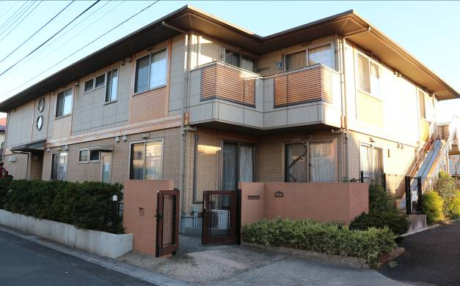 | 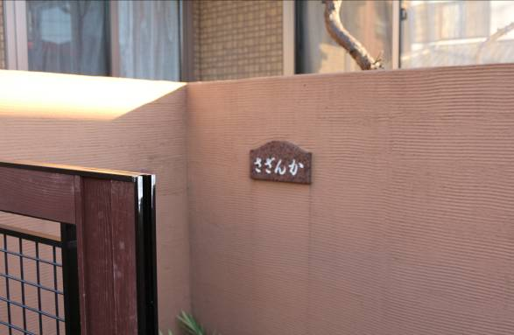
山茶花團屋外觀
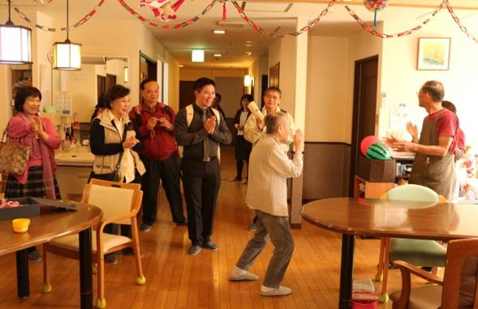 | 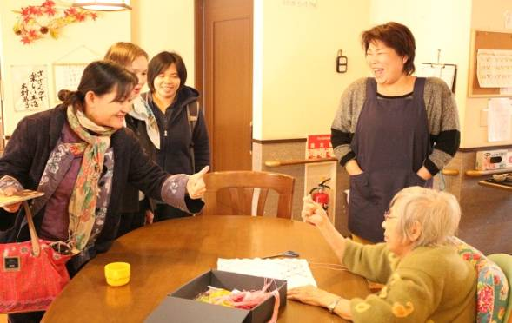
團屋長輩為歡迎我們表演--打拳 | 團員與長輩互動
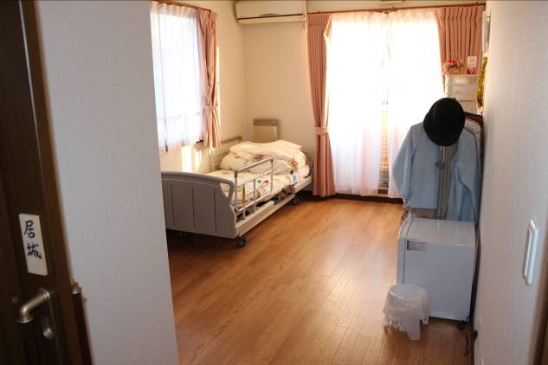 | 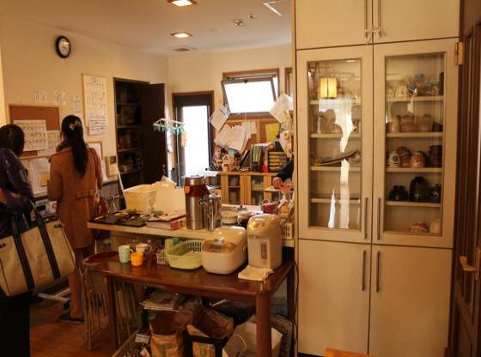
長輩個人房 | 團屋廚房
七、安心大柏
撰寫人：機構簡介—健順養護中心廖慧媛院長
參訪心得—老五老基金會張美淑主任
參訪時間：103年11月20(四)10：00—12：00
接 待 人：日暮則夫 地域支援部部長
參訪機構住址：市川市南大野2-3-19大柏出張所内
參訪機構電話：047-371-4708 FAX：047-371-4710
參訪機構網址：www.ransen.or.jp
(一)機構簡介
1.市川市整體特徵:
位於千葉縣西部，鄰近東京都;總人口數為468,798人，高齡人口數(率)91,236人(19.5%)，而日本之高齡化比率為25.0%。
推估2020年人口總數將會提升，但高齡者人口數於2014年91,236人→推估至2020年為102,876人，高齡化比例於2014年19.5%→推估至2020年為21.6%。認知症高齡者則從2007年4,898人→2011年6,219人，佔需介護認定者之52%(獨居者5個人便有一人為認知症者)。
市川市周遭地域:社區整體支援中心共有4所、在宅介護支援中心共有11所。
2.職員配置：4名(3職種+加配職員)+事務職員
(1)主任介護支援專門員：總括的、連續的照顧經理人，進行服務督導、協同處理(意即台灣照管專員的督導)。
(2)保健師：受過專門教育、並取得相關資格，得以進行地區活動、健康教育、保健指導…等來增進該地區的疾病預防及相關護理知識之健康教育專案。
(3)社會福祉士：權利保護及維護。
(4)社區總體支緩網絡機能強化：負責協調、調整之人員，亦負責社區網絡的整體建構。
3.何謂社區整體支援中心:
社區整體支援中心是為了使社區長者可以安心生活，提供各種商談諮詢以及支援使用介護保險與其他服務所設置的據點。
另社區整體支援中心配有保健、福祉等專門職，包含保健師、社會福祉士、主任介護支援專門職員的配置，與在宅介護支援中心居宅支援事業所合作，進行以下之業務:

業務內容 | 業務說明
綜合商談支援 | 為使高齡者住在習慣的社區中安心生活，提供保健、福祉、醫療等服務與相關機關以及資源連結的支援。
權利擁護業務 | 為維護高齡者在社區中的尊嚴生活，提供安心的生活，從專門性、持續性的觀點給予支援。活用成年後健制度，接受高齡者虐待相關商談。
整體的、持續的照顧管理 | 為使高齡者可以住在熟悉的社區中安心生活，與各相關單位合作，因應高齡者的狀況，提供整體性、持續性的支援，於社區中建立合作體制，由介護支援專門員提供支援。
照顧預防管理 | 沒有認定為要支援、要介護:  為了防止生活必要機能退化，避免高齡者成為要支援、要介護狀態製作照顧計畫，執行介護預防事業的使用。  認定為要支援、要介護2:  身為介護預防支援事業者，提供介護保險的預防給付服務的使用諮詢，製作照顧服務，協調介護預防服務。
社區總體支緩網絡機能強化 | 市川市獨自提供。  將相關聯機關和社區的網絡完全建構。  總括地區照顧的資訊提供周知。
4.推廣支援順序(補充性原理)
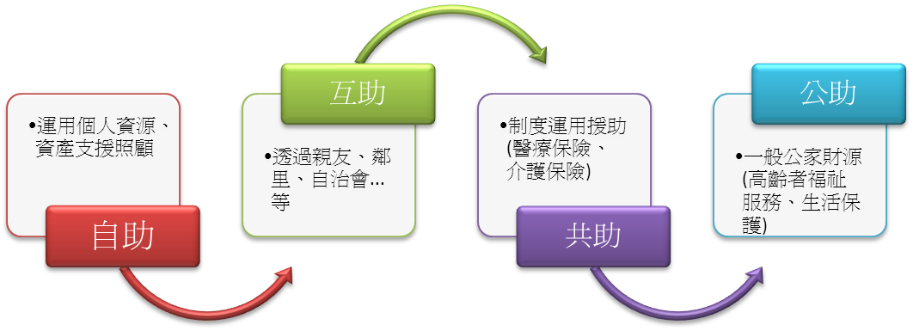

5.社區整體照顧體制的五種服務相當於盆栽：
泥土上還有長出的服務，包含醫療 護理 照顧 復健 保健 預防，能夠在家安心居住，在生活裡較不會缺少照顧。
除了住之外，一定要有生活資源(泥土)，包含福利服務，例如：接送 配餐，照顧以外，生活資源上需連結的服務等。
是住民及家屬依照自己的期待及生活方式選擇住家及生活方式、需要，如何利用這個體制的服務。
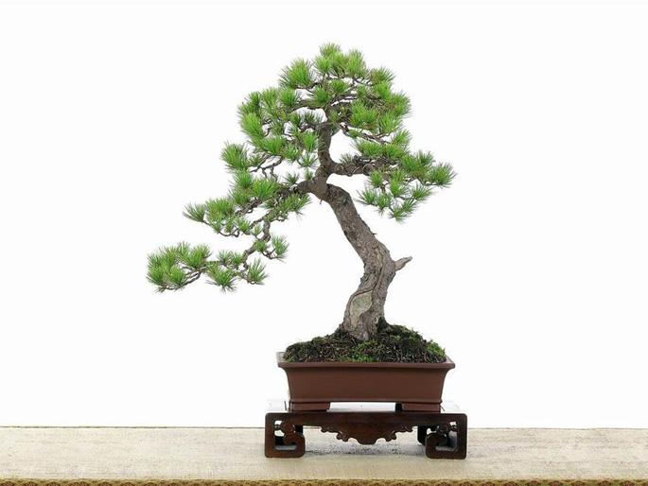

以個案為中心，由個案自我選擇、自我決定為主。

社區整體支援中心：單一窗口，類似澆水，但只是一個硬體的機構，不能做什麼事，所以另外組成一個社區照顧會議，其功能為作社區整體需要的調查、需求評估、監督管理、提供各種資源經過社區照顧會議討論後該怎麼做，如何提升水準，而照管專員(care manager)在家庭及社區作串聯。
(二)參訪心得
參訪市川市社區整體支援中心-安心大柏的前一天，也聽了苛原師醫的演講裡介紹社區整體支援中心概念，到了市川市社區整體支援中心更有概念的了解到日本很積極推動社區整體支援中心，也聽到如何運作的實例，真是收獲滿滿。
社區整體支援中心設置背景主要因應日本少子高齡化社會，預估在2025年日本高齡人口將高達30%、失智症高齡人口增加、獨居老人或雙老的情況增加、所要被照護的人增加等等因素促成了社區整體支援中心設置。相較台灣2025年預估是20%老人人口，失智人口高達27萬人、失智人口佔65歲以上人口約6%也不為少數。由這預估數可看到在台灣也是相對的面臨這些問題，所以在台灣也更應該著手準備整合社區支援中心的設置。
社區整體支援中心其社區範圍概念為30分鐘距離無縫接軌日常生活圈區域，如中學學區的範圍，我覺得在社區服務照顧區域距離是很重要的一部份，在台灣的長照服務工作因初期服務提供單位少，所以常常一個單位承接了五六個鄉鎮，在中南部更是如此，也有些縣市的居服單位只有二三家接整個縣市的服務幅員，這對服務提供及案主使用可近性是一大考驗。
社區整體支援中心包括醫療、介護、住宅、預防、生活支援。柯原醫師說過，在照護團隊是多職種的，尤其醫生更是重要一角，所以日本整合醫師公會，也要醫師參與居家照顧委員會，在日本更推動在宅醫療概念，讓無法走出去的老人也可以有較完善的醫療照顧。今年(103年)8月老五老基金會因為愛互聯方案與中國醫藥大學附設醫院合作，針對獨居長輩有就醫療需求之個案，醫生到宅做老人全面性評估，並且適時的給予協助就醫或開藥，跟日本的在宅醫療，醫師直接到長輩家就診一樣，在這過程裡也發掘到很多不方便就醫長輩或是沒有病識感的長輩，因為醫師的到宅就診，讓長輩有得到較完整的醫療診斷及治療。所以也很期待在台灣的在宅醫療可以普及的推廣。
市川市社區整體支援中心的支援方針有二。第一自助、互助、共助、公助。首推自助、互助推動為很重要一環，希望由互助過程減少介護資源成本，也可透過非正式資源最清楚個案需求，及資源運用。像台灣社區關懷據點是社區互助體系裡很重要的一環，透過社區的人照顧社區需要被照顧的人，社區的志工也最明白在社區裡誰是最優先需要被照顧，需要使用到共助甚至公助的資源。
方針二為社區居民意識形態的改革，其包含社區有什麼，察覺發現問題、守望相助的意識提高、在社區裡做預防的事情、互相幫忙、意識形態等。社區意識形態建構並不容易，所以日本又推了方針二很重要是要對社區環境營造要社區民眾自己選擇、自己決定、自己實行也是社區自我實現，喚醒社區意識，社區實行社區自我實現，如果可以達到這目的，將可達到一個完善的社區照顧。
社區整體支援中心的團隊支援機關包含：在宅介護支援中心、醫療機關(含醫院、診療所)、民生自治委員會、社會福祉協議會、居家介護支援事業所、行政、警察、消防等等。可看到日本在照護體系團隊的完整性及整合，完全以案主為中心，台灣雖然也有這些專業，但整合實不容易，大部份都是各自為政，期待台灣也可以有好的社區整體支援中心，可以有效的建構團隊的運用，以案主最大利益為中心的服務體制。

(三)參訪剪影
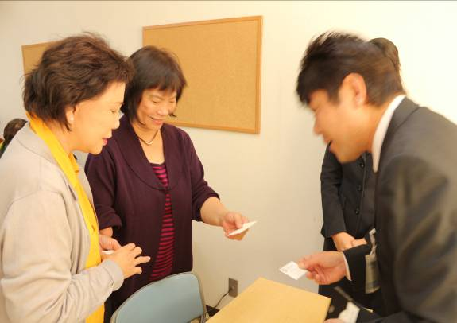 | 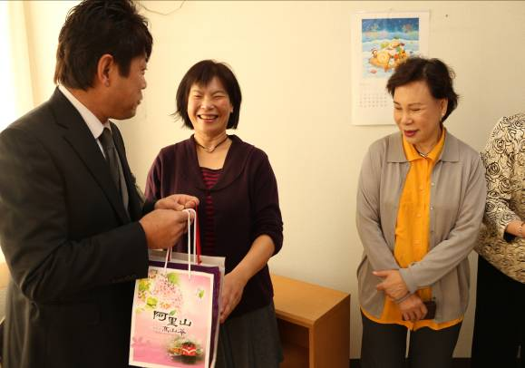
彼此交流、認識並致贈紀念品
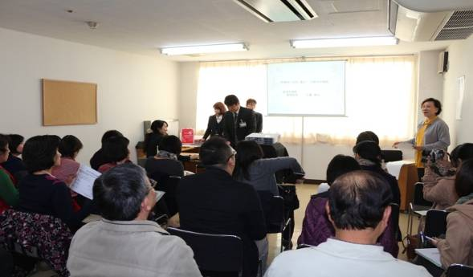 | 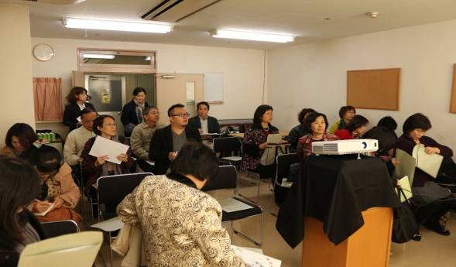
社區整體支援中心運作之介紹
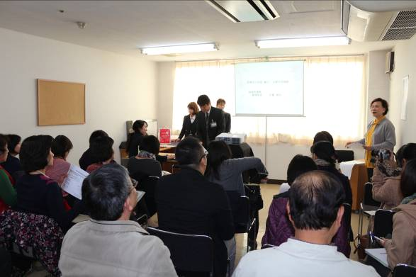 | 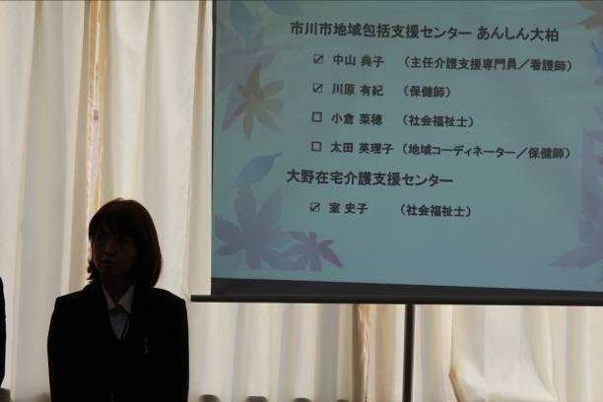

八、松寿園
撰寫人：機構簡介—保順養護中心呂玉蓉執行長特助
參訪心得—南投仁愛之家董事長賴文吉
參訪時間：103年11月20(四)1400—16：00
接 待 人：正田 貴之 施設長、齊藤 直人 副施設長
參訪機構住址：千葉県松戸市六高台2-19-2
參訪機構電話：047-386-6357、FAX：047-387-8720
參訪機構網址：http:rokkoudai.net
(一)機構簡介
1.機構簡介：
松壽園是一個大型的養護機構，沒有明顯招牌與華麗外表，但從踏入大門的那一剎那，就能深深的感受到經營者對機構的經營理念的實踐：溫暖的問候、真誠的笑容、以客為尊的情誼，加上溫馨的裝潢、柔和的燈光，處處散發像家一樣的氣氛，使人完全的放鬆，願意長久住在其中。
松壽園成立至今有28年歷史，其建築分新館與舊館，新館為3年前長照保險後所建蓋，有四層樓，舊館為二層樓的建築，在興建新館時，舊館也一併整修。建築規劃最大特色為木質裝潢所呈現的溫馨感及將衛浴設備與臥室分離的公共衛浴模式，節省空間兼顧環境空氣品質控制，並能善用空間以增加老人活動使用空間。

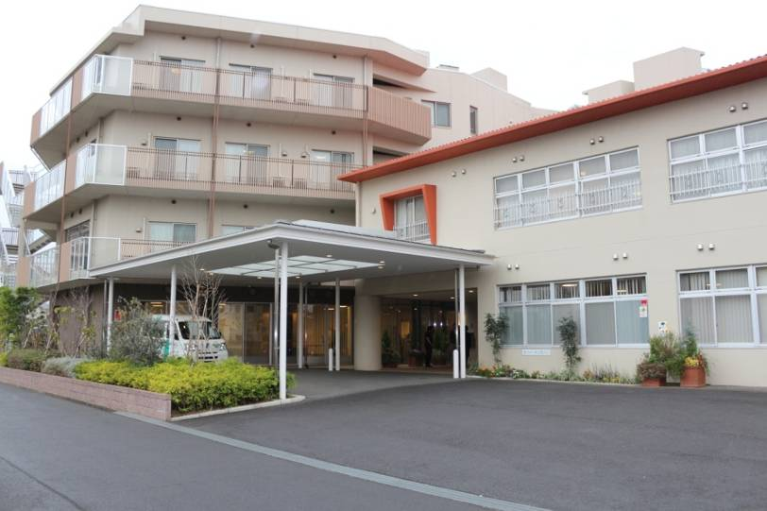
建築外觀
松壽園佔地面積4,317平方米， 建物面積6,667平方米，特別養護長照房多人房（2人房及4人房）90床，單人房60床，短托20床，日間照顧35人，失智症日間照顧12人，此外還有居家服務、地區支援中心，地區支援中心為地區辦了很多活動：運動教室、安心電話、晚餐服務、照顧失智講座、照顧看護培訓、會議室及輪椅出借….等。
目前住民170人，都在4、5級重度以上，平均年齡87歲，最年長100歲，最年輕50幾歲，女性佔8成，人力比1：1.9。
(1)此建築物為鋼筋水泥造建築地下1樓4層樓一部分為2層樓建築(2樓~4樓的部分)
(2)房間面積:2人房13間(約19平方公尺)、4人房16間(約36.5平方公尺)
(3)松寿園旁設有一處診療所，醫師每個禮拜至機構3次。
(4)1樓為日間照顧服務空間，2樓為養護中心
歷史沿革:
年份 | 成立時間
1986年9月 | 社會福利法人Rokkodai福利協會批准成立
1987年4月 | 養老院Shoju花園開  短暫停留事業編制（TOKUYO 50張病床，短暫停留4樓）
1987年6月 | 迪服務中心“Shoju恩”開幕（松戶第一）
1991年4月 | 護理之家50張病床增加了地板上  短暫停留16張病床增加地板
1998年6月 | 委託2013年9月結束Gokomutsumi區在家護理支援中心
1999年6月 | 家務助理服務Shoju開園
2000年4月 | 護理計劃中心Shoju開園
2002年2月 | Gokomutsumi地區養老保障聯絡委員會秘書處委託在2013年9月結束
2006年4月 | 護理預防事業編制（天幫助短）
2006年8月 | 打開老人運動教室... 20週年
2007年4月 | Tokiwadaira地區綜合支援中心委託2013年9月退出  護理預防支援項目開盤結束（Tokiwadaira區域綜合科）2013年9月
2007年10月 | 護理人員培訓學校開業
2008年8月 | 短期逗留地板翻新全
2010年1月 | 護理計劃中心睦開放  家務助理服務睦轉移
2012年3月 | 與老年癡呆症日服梅爾開幕社區服務
2012年4月 | 養老院Shoju花園附件開口（60樓）※私人  養老院Shoju花園（100張病床→90樓）一些翻新※多樓層房間
2013年10月 | 睦Rokkodai地區綜合支援中心託管  護理預防支援辦事處成立  Akiradai 1區域綜合支援中心託管  護理預防支援辦事處成立
人力配置
職稱 | 人數 | 職稱 | 人數
機構長  (訓練時間須達1年) | 1位 | 介護職員  (staff) | 專職30人  準專職7人  兼職16人
副機構長 | 1位 | 看護職員  (護理人員) | 專職3人  兼職3人  看護補助1人
介護支援專門員  (照顧經理人) | 1位 | 復健職員 | 專職1人  兼職1人
生活相談員 | 2位 | 活動 | 兼職1人
照顧人力比 | 介護、看護職員與服務者的比例為1.95:1
長輩照顧狀態 | - 平均照顧者介護程度3  - 6-7位→胃造瘻口個案  - 5位→留置鼻胃管個案  - 不做任何約束，門窗不上鎖，裝置感應器，感應其出入，確保個案安全。
2.參觀記錄：
我們由機構長帶領參觀下列長者起居空間：
(1)復健室：放了幾種適合長輩訓練手腳運動的器材，牆上貼有教導使用這些器材運動動作的圖片，以及預防跌倒動作的圖片，這些器材日照長輩也可以使用。
(2)日間照顧室：同時間可服務30位長輩。我們參訪時長輩正專心聆賞著一位穿華麗和服舞者的表演。
(3)失智症日間照顧室：進門處有洗手台，台前有大鏡子，一旁有流理台，有木製桌椅，牆角擺放舒適的沙發，鋼琴，音響，還有休息室，在椅子上很隨性的放些長輩喜歡的玩偶，以及與真人一樣大的娃娃，失智長輩可以很自在的在此活動休息。
(4)2人房及4人房：巧妙的用櫥櫃隔間，保有隱私又實用，進門處有洗手台，有個人化的佈置。
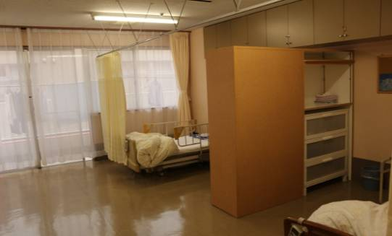

(5)走廊上處處可見佈置上的巧思，例如盡量將空間讓給長輩使用，在樓層尾端的畸零地，放兩張舒適的沙發，牆上掛著高雅的圖畫，加上窗外美麗的風景，成為可以放鬆休閒的談話室。
(6)每個樓層都有多功能室，有簡易廚房可讓長輩參與調理食物，長輩可以在旁邊的空間活動、用餐。用餐時間到了，門口放一個小黑板，上面寫著晚餐的菜單，頗有在飯店用餐的氣氛。
(7)廚房：採外包制，由專業團隊進駐機構廚房烹調食物。機構營養師與外包團隊營養師有緊密聯繫，以控管食物營養及品質。
(8)職員食堂與托兒室：這是為員工的福利而設置，可以看出機構對員工的關懷與體貼。
在參訪過程松壽園很用心的在會議室為我們安排參訪前的說明會及參訪後的提問回答，從他們的說明得知：
(1)對長輩開放，沒有門禁，沒有約束，用智慧化產品：離床感知器及遠紅外線代替約束，用充足的照護人力來預防跌倒。
(2)有計畫的訓練長輩飯前口腔體操，170位長輩需要餵食只有5、6人，鼻胃管為暫時性，胃造口也只有6、7人。
(3)隨時維持環境整潔，並在角落隱蔽處裝設空氣清淨機。
(4)職員敬業且積極主動參與內部與外部的員工訓練課程，也自組讀書會，以求照顧品質更加提昇。
(5)年收入7億（日幣）一億用在伙食，盈餘五千萬。
為了讓老年人能有尊嚴、愉快、安心的度過晚年，為了老年人的福祉，有遠見、有目標、有理想，穩健認真的一步一步，有計畫的向前走，這是我所看到的日本。
(二)參訪心得
本次實地探訪日本失智相關照護服務運作的情況，確實收穫良多!尤其對於「失智症單元照顧」、「小規模多機能服務」、「失智症團體家屋」、「社區整體支援中心」、「失智症社區資源地圖之建置」，以及「失智症日間照顧中心」等高品質的照顧服務，令人留下深刻的印象!
在行程的第四天參訪了特別養護老人之家「松壽園」時，彷彿回到了南投仁愛之家(以下簡稱仁家)，因「松壽園」與「仁家」，有諸多相似的地方：(1)兩者都是機構型態的大型養護之家；(2)兩者服務老人數約在百人左右(前者130者；後者120名)；(3)兩者歷史悠久(前者28年；後者56年)；(4)兩者家園面積大(前者4,317坪；後者5,600坪)；(5)希望入所者(即候補) 頗多(前者約600名；後者約100餘名)；(6)兩者皆為政府所主導而設的老人養護機構。
雖然松壽園與仁家兩者有諸多相似之處，但亦有所差異：(1)前者已實行介護保險制度；後者仍依舊有模式經營；(2)前者已增建新的大樓，其中政府曾補助2億円興建；而後者房舍老舊，迄今仍無財源增(改)建；(3)前者因係更新之建築，提供住民的活動空間寬敞；但後者因係舊建築，故其活動空間有限；(4)前者無論在人力配置比例上(高達1.95:1)、社會資源上(成立福祉會等組織)及在人才培育上(有計畫培育、研習、講習及訓練)等等，皆比後者居於比較優勢之狀況。
俗云「他山之石，可以攻錯。」為了提升國內老人照護服務之品質，筆者不揣翦陋，擬作如下之建言，尚祈不吝 指正：
1.盼望我國長照保險制度能早日實施。長照保險是國家社會安全網中很重要的一環，期盼政府仿效日本介護保險制度的作法，盡早實施，俾利長照工作之順利推展。
2.需加強全民之認知教育。「生、老、病、死」乃是人類生命的自然規律，為順利達成「老有所托」的目標，人在四十歲之後，對於老化之現象，預防及面對等等，都必須要有正確的認知；蓋因認知教育推行之成敗，攸關照顧服務推展之順遂與否。
3.需善用社會各項資源。長照服務絕非單項社會資源之力量，可竟其功。因此，社會上的各項資源，諸如：人力資源、財力資源、組織資源、資訊資源等等，都必須一一予以妥善規劃，連結及運用。
4.照顧五大要素，缺一不可。照顧服務的五大要素是：居住、醫療、介護、預防及生活支援。這五大要素之內涵，必須由社區照顧服務相關會議中做出決定；且其決定事項應力求具體且客觀，以符合實際需要。
5.照顧工作貴在合作。日本提出自助、互助、共助及公助等四助，以作為社區內就地老化的合作方法，值得我國借鏡。簡言之「自助」即自身要有花錢買服務的能力；「互助」即社區內居民要能相互幫助；「共助」即大家要遵照政府所訂制度規章行事；「公助」即特殊個案由政府公權力予以介入或資助之。

(三)參訪剪影
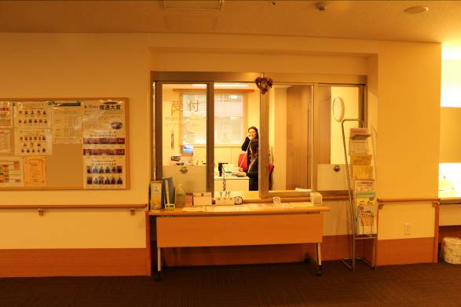 | 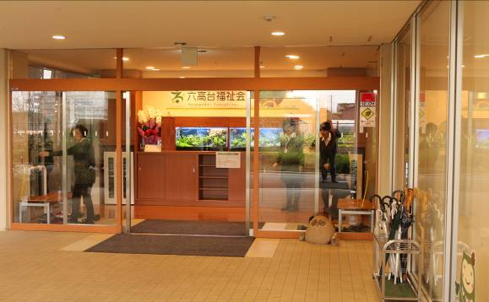
松寿園整體建築物及入門意象
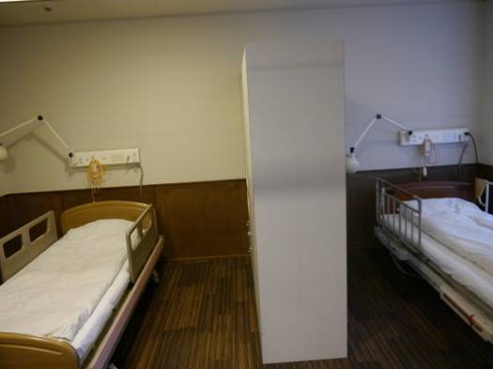 | 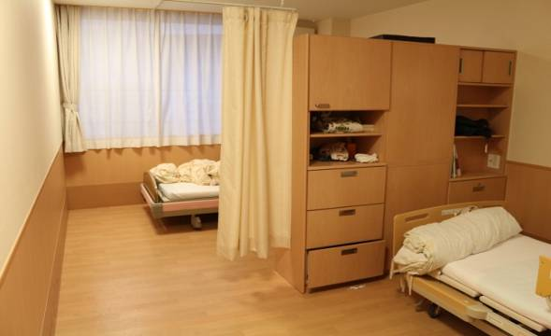
舊建築物-四人房(隔間以層櫃為主) | 新建空間-二人房
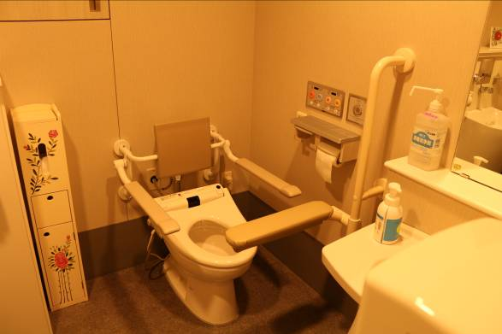 | 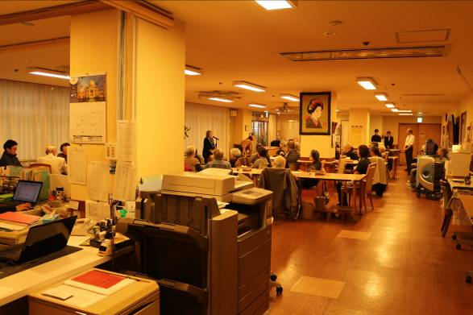
廁所設施 | 團體活動~志工表演

伍、建議與結論
撰稿者：中華民國老人福利推動聯盟 吳玉琴秘書長
此次協助社會及家庭署籌辦「考察日本失智症老人相關照護服務計畫」工作，感謝醫療法人社团─實幸會的苛原實院長的熱心安排，率領工作團隊熱情的款待，讓這次參訪的台灣的夥伴們倍感溫馨，且在他們精心安排參訪的各單位、設施介紹解說中，讓我們對日本小規模多機能、團體家屋、附介護的老人住宅、社區整體支援中心及特別養護老人之家等等設施，有了更深入的了解，尤其對台灣明年將推動小規模多機能的服務，給了台灣官員、社福團體更清楚的圖像與概念。
這三天中，苛原實醫師協助我們了解日本社區整體照顧體系；苛原診療所的淺沼裕子事務長協助我們對日本失智症新政策─「橘色計畫」有進一步理解；醫療法人社团 嵐川的日暮則夫部長詳細介紹社區整體支援中心的實務與案例；生活介護服務有限公司小林宗一社長與淺沼事務長一路陪伴我們參訪，都讓台灣的夥伴們都銘記在心，收穫滿滿。特別感謝苛原醫師所領的團隊給予本次參訪團全力的協助，讓此次活動能圓滿順利成功。
此次的行程安排著重，如何在社區推展小規模多機能的設施、團體家屋、居家服務等複合式的服務模式，因而選擇於在都市化並不是非常高的千葉縣松戶市(人口48萬)參訪。此次台灣的團員們在學習態度上非常認真，對於能親身參訪小規模多機能設施、了解讓老人生活在像家的環境中，大家的收穫滿滿，感想非常多，對於台灣未來推動老人社區照顧工作也多了想法與使命。
此次參訪後，帶給台灣的建議分述如下：
一、日本提出2025年社區整體照顧體系，值得台灣借鏡：
社區整體照顧體系的提出，主要是因應日本少子高齡化社會，預估在2025年日本高齡人口將高達30%、失智症高齡人口增加、獨居老人或雙老的情況增加、所要被照護的人增加等等因素，促成日本政府提出社區整體照顧體系 的概念。
社區整體照顧體系中包括醫療、介護、住宅、預防、生活支援等五項，支持長者安心居住在熟悉的社區，透過自助、互助、共助、公助等方式(如下圖)，先將民眾自己的力量動起來，社區的力量動起來，再由制度面如健保、介護保險全面普及的照顧，經濟弱勢者再由公助─社會救助系統來支持，建構完整連續性的整體照顧。
而這樣的理念日本強調須要市民意識的改革，即觀念的翻轉。而在台灣我們不只需要民眾觀念的翻轉，更需要政府有清楚的理念與願景，想帶給台灣老人怎樣的照顧願景，若政府的願景不清楚，如何說服民眾意識的革新呢？

二、以社區為基礎，紮根社區的做法：
以社區為基礎的服務範圍是30分鐘的距離，這是老人的日常生活圈區域，約一個中學學區的範圍，所有的醫療、照顧、生活支援、照顧預防等服務提供，離老人居住的「家(含老人住宅)」就是30分鐘車程。而在台灣的長照服務工作常常一個單位承接了五六個鄉鎮，有些縣市的居服單位只有二、三家接整個縣市的服務幅員，長期來縣市的委託思考的是服務業務委外，忽略了需求端─老人的需求是多元且個別化的，如何讓長照服務紮根社區，提供小而美、更多元且個別化的服務，讓老人能安心在社區終老，是我們要台灣要努力改變的方向。
日本的社區式服務的樞紐─社區整合支援中心，提供社區老人縝密的照顧管理，而各服務設施中也有照顧管理專員協助長者規劃安排各項照顧計畫，在醫療、介護、預防等結合跨專業、多職種的合作下，共同致力於老人照顧工作。

三、小規模多機能設施複合式經營模式，小而美且個別化滿足長者需求：
此次參訪的設施的經營模式，一棟建築物內可以提供日間照顧、短期住宿、居家服務、團體家屋、有料老人住宅等服務，成為一個複合式服務供應站，讓服務對象可以有彈性且可選擇，空間的規劃讓服務對象像是住在家中，同時兼具人性關懷，在複合型服務供給背後必須要有成熟的服務基礎，才能讓小規模多機能的照顧模式複合式服務可以如此流暢提供。

四、日本新的認知症政策─橘色計畫的精神：
日本於2012年提出「認知症政策推動5年計畫」─橘色計畫，提出七大政策方向：
(一)認知症患者標準照顧途徑之製作及普及
(二)早期診斷．早期應對
(三)社區生活支援醫療服務之建構
(四)社區生活支援照顧服務之建構
(五)社區日常生活與家屬支援之強化
(六)早發性失智症患者對應措施之強化
(七)醫療、照護人才之培育
這七大政策方向，以失智症患者的病程做規劃，從輕度、中度、到重度的失智症病程，在醫療、照顧、支援及家屬支持等體系做強化，民眾、醫事人員對於失智症的早期發現之教育也列入重點，特別對早發性失智症患者也關注其特有的需求，而失智症醫療及照顧服務人才全面培育也是計畫重點。橘色計畫是朝著「即便患有失智症，本人的意思亦需尊重，儘可能讓他們在習慣居住的社區環境中，繼續生活過日子。」政策目標在努力，這種以失智症者為中心的思考方式，值得台灣學習。

五、學習日本硬實力與軟實力：
看到日本的設施，很容易被他們的空間規劃吸引，空間規劃將最好的視野、陽光留給長輩，動線流暢方便照顧工作，廁所、浴室規劃障礙化，寢室保有隱私及個別化，處處看到設計的用心。
除了硬體的規劃得宜外，軟體的用心更令我們佩服，以長者需求為中心的理念，處處看到照顧的用心，雖然老人半夜會起床，怕他走出去，但不會以約束來處理，而是用感應器來警示，人員隨時協助應對。餐食的處理，有些老人牙口較差，食物需要剪細，但工作人員剪碎後仍保有食物原有的形狀，讓人看來仍然是美食，且每項食物皆分別擺放，讓長者慢慢吃，而不將食物全部放在一起，讓照顧服務員方便餵食。許許多多的照顧細節是內化到每個工作人員的行為中，這是日本照顧的精髓，也是我們要學習的軟實力。
附錄：
一、日本認知症政策(淺沼裕子 事務長)
二、生活介護株式会社簡介(小林宗一 社長)
三、社區整合照顧體系(苛原 實 所長、醫師)
四、市川市社區整體支援中心─安心大柏(日暮則夫 部長)
五、參訪單位致贈本團之資料
1.醫療法人社團 實幸會DM
2.生活介護服務有限公司DM
3.Yukari 小金原DM
4.Yukari 新松戶DM
5.櫸木森林DM
6.安心大柏DM
7.松 壽 園DM
8.大家的笑顏—介護保險介紹(野田市)DM
9.社區整體支援中心—市川市DM
10.千葉縣後見支援中心DM
11.社會福祉協議會—交流服務DM
12.老人虐待DM
13.運動器具的機能提升DM
14.介護預防--營養改善─預防低營養狀態 DM
15.介護預防--口腔機能提昇的採取方法 DM
16.介護預防--預防足不出戶 DM
17.高齡者無障礙修繕手冊 DM
18.市川市的福祉服務(以65歲以上為對象)
19.松戶市在宅老人保健．福祉服務一覽表

